
Universidad de San Carlos de Guatemala
Centro Universitario de Occidente
División de Ciencias de la Ingeniería
Introducción a la Programación y Computación 2
Sección “A”
Ing. José Moisés Granados Guevara

Casos de Uso Expandidos
Proyecto 2
Jonathan Mauricio Castro Díaz 202431793

Quetzaltenango, 30 de septiembre de 2026
1. Actores del Sistema
Actor | Rol Principal | Alcance y Permisos
Super Admin | Administrador Principal | Acceso total al sistema. Es el único que puede crear y gestionar a otros administradores y configurar ciclos escolares. Siempre debe haber al menos uno activo.
Administrador | Gestor Operativo y RRHH | Gestiona cuentas de secretarias, maestros y bibliotecarios. Administra el catálogo de cursos, grados y carreras. Asigna maestros a cursos y administra nómina de empleados.
Secretaria | Administración y Caja | Registra y actualiza expedientes de alumnos con datos médicos y de encargados. Realiza inscripciones, cobra colegiaturas, emite y anula facturas, y genera solvencias.
Maestro | Docente de Aula | Acceso exclusivo a sus materias y secciones asignadas. Las operaciones de aula (asistencia, zonas y notas) son competencia exclusiva del Maestro.
Estudiante | Alumno Inscrito | Consulta sus calificaciones, estado de cuenta con colegiaturas pagadas y pendientes, catálogo de libros, préstamos activos y solicita préstamos de libros en línea.
Bibliotecario | Gestión Bibliotecaria | Registra y actualiza libros en catálogo. Entrega libros a estudiantes fijando fecha de devolución obligatoria y registra devoluciones cobrando multas si hay retraso.
2. Casos de Uso Resumen
No. | Módulo | Nombre del Caso de Uso | Actor(es) | Tipo
CU01 | M1: Seguridad y Autenticación | Iniciar sesión | Usuario institucional (Iniciador) | Primario y Esencial
CU02 | M1: Seguridad y Autenticación | Cerrar sesión | Usuario autenticado (Iniciador) | Secundario y Esencial
CU03 | M1: Seguridad y Autenticación | Recuperar contraseña | Usuario institucional (Iniciador) | Secundario y Esencial
CU04 | M1: Seguridad y Autenticación | Cambiar contraseña | Usuario autenticado (Iniciador) | Secundario y Esencial
CU05 | M1: Seguridad y Autenticación | Modificar perfil | Usuario autenticado (Iniciador) | Secundario y Esencial
CU06 | M2: Configuración Global | Crear ciclo lectivo | Super Admin (Iniciador) | Primario y Esencial
CU07 | M2: Configuración Global | Abrir/cerrar ciclo lectivo | Super Admin (Iniciador) | Primario y Esencial
CU08 | M2: Configuración Global | Modificar ciclo lectivo | Super Admin (Iniciador) | Secundario y Esencial
CU09 | M2: Configuración Global | Configurar grados y niveles por defecto | Super Admin (Iniciador) | Secundario y Esencial
CU10 | M3: Gestión de Usuarios | Registrar administrador | Super Admin (Iniciador) | Primario y Esencial
CU11 | M3: Gestión de Usuarios | Activar/desactivar administrador | Super Admin (Iniciador) | Primario y Esencial
CU12 | M3: Gestión de Usuarios | Editar administrador | Super Admin (Iniciador) | Secundario y Esencial
CU13 | M3: Gestión de Usuarios | Registrar usuario operativo | Administrador (Iniciador) | Primario y Esencial
CU14 | M3: Gestión de Usuarios | Modificar usuario operativo | Administrador (Iniciador) | Secundario y Esencial
CU15 | M3: Gestión de Usuarios | Activar/desactivar usuario operativo | Administrador (Iniciador) | Secundario y Esencial
CU16 | M4: Estructura Académica | Gestionar niveles educativos | Administrador (Iniciador) | Secundario y Esencial
CU17 | M4: Estructura Académica | Registrar carrera | Administrador (Iniciador) | Primario y Esencial
CU18 | M4: Estructura Académica | Modificar carrera | Administrador (Iniciador) | Secundario y Esencial
CU19 | M4: Estructura Académica | Activar/desactivar carrera | Administrador (Iniciador) | Primario y Esencial
CU20 | M4: Estructura Académica | Registrar grado y secciones | Administrador (Iniciador) | Primario y Esencial
CU21 | M4: Estructura Académica | Modificar grado y secciones | Administrador (Iniciador) | Secundario y Esencial
CU22 | M4: Estructura Académica | Eliminar sección | Administrador (Iniciador) | Secundario y Esencial
CU23 | M4: Estructura Académica | Registrar curso | Administrador (Iniciador) | Primario y Esencial
CU24 | M4: Estructura Académica | Definir Currículo Obligatorio por Grado y Ciclo Escolar | Administrador (Iniciador) | Primario y Esencial
CU25 | M5: Expedientes de Estudiantes | Registrar estudiante | Secretaria (Iniciador) | Primario y Esencial
CU26 | M5: Expedientes de Estudiantes | Modificar estudiante | Secretaria (Iniciador) | Secundario y Esencial
CU27 | M5: Expedientes de Estudiantes | Activar/desactivar estudiante | Administrador (Iniciador) | Primario y Esencial
CU28 | M5: Expedientes de Estudiantes | Consultar expediente de estudiante | Secretaria (Iniciador) | Primario y Esencial
CU29 | M6: Inscripciones | Inscribir estudiante | Secretaria (Iniciador) | Primario y Esencial
CU30 | M6: Inscripciones | Reasignar sección | Secretaria (Iniciador) | Secundario y Esencial
CU31 | M6: Inscripciones | Reasignar grado | Secretaria (Iniciador) | Secundario y Esencial
CU32 | M7: Recursos Humanos y Carga Docente | Registrar empleado | Administrador (Iniciador) | Primario y Esencial
CU33 | M7: Recursos Humanos y Carga Docente | Modificar empleado | Administrador (Iniciador) | Secundario y Esencial
CU34 | M7: Recursos Humanos y Carga Docente | Activar/desactivar empleado | Administrador (Iniciador) | Secundario y Esencial
CU35 | M7: Recursos Humanos y Carga Docente | Asignar cursos a maestro | Administrador (Iniciador) | Primario y Esencial
CU36 | M7: Recursos Humanos y Carga Docente | Eliminar curso a maestro | Administrador (Iniciador) | Secundario y Esencial
CU37 | M7: Recursos Humanos y Carga Docente | Reasignar curso | Administrador (Iniciador) | Secundario y Esencial
CU38 | M7: Recursos Humanos y Carga Docente | Consultar asignación de maestro | Administrador (Iniciador), Maestro | Secundario y Esencial
CU39 | M8: Control Docente y Notas | Consultar lista de alumnos | Maestro (Iniciador) | Primario y Esencial
CU40 | M8: Control Docente y Notas | Registrar asistencia | Maestro (Iniciador) | Primario y Esencial
CU41 | M8: Control Docente y Notas | Modificar asistencia | Maestro (Iniciador) | Secundario y Esencial
CU42 | M8: Control Docente y Notas | Configurar zonas y ponderaciones | Maestro (Iniciador) | Primario y Esencial
CU43 | M8: Control Docente y Notas | Ingresar notas | Maestro (Iniciador) | Primario y Esencial
CU44 | M8: Control Docente y Notas | Modificar cuadro de notas | Maestro (Iniciador) | Primario y Esencial
CU45 | M8: Control Docente y Notas | Consultar notas | Maestro (Iniciador), Estudiante (Iniciador) | Primario y Esencial
CU46 | M9: Biblioteca Escolar | Registrar libro | Bibliotecario (Iniciador) | Primario y Esencial
CU47 | M9: Biblioteca Escolar | Actualizar libros | Bibliotecario (Iniciador) | Secundario y Esencial
CU48 | M9: Biblioteca Escolar | Activar/desactivar libro | Bibliotecario (Iniciador) | Secundario y Esencial
CU49 | M9: Biblioteca Escolar | Solicitar préstamo de libro | Estudiante (Iniciador), Maestro (Iniciador) | Primario y Esencial
CU50 | M9: Biblioteca Escolar | Registrar préstamo de libro | Bibliotecario (Iniciador) | Primario y Esencial
CU51 | M9: Biblioteca Escolar | Registrar devolución de libro | Bibliotecario (Iniciador) | Primario y Esencial
CU52 | M10: Finanzas y Facturación | Cobrar inscripción | Secretaria (Iniciador) | Primario y Esencial
CU53 | M10: Finanzas y Facturación | Cobrar colegiatura | Secretaria (Iniciador) | Primario y Esencial
CU54 | M10: Finanzas y Facturación | Cobrar actividad extracurricular | Secretaria (Iniciador) | Primario y Esencial
CU55 | M10: Finanzas y Facturación | Cobrar multas de biblioteca | Secretaria (Iniciador) | Primario y Esencial
CU56 | M10: Finanzas y Facturación | Emitir factura | Secretaria (Iniciador) | Primario y Esencial
CU57 | M10: Finanzas y Facturación | Anular factura | Administrador (Iniciador), Secretaria | Secundario y Esencial
CU58 | M10: Finanzas y Facturación | Generar solvencia económica | Secretaria (Iniciador) | Primario y Esencial
CU59 | M11: Portal del Estudiante | Consultar perfil | Estudiante (Iniciador) | Secundario y Esencial
CU60 | M11: Portal del Estudiante | Consultar notas y boleta | Estudiante (Iniciador) | Primario y Esencial
CU61 | M11: Portal del Estudiante | Consultar estado de cuenta | Estudiante (Iniciador) | Primario y Esencial
CU62 | M11: Portal del Estudiante | Consultar catálogo de libros | Estudiante (Iniciador), Maestro | Secundario y Esencial
CU63 | M11: Portal del Estudiante | Consultar préstamos y multas | Estudiante (Iniciador) | Primario y Esencial
CU64 | M12: Reportes | Generar reporte de estudiantes solventes y morosos | Secretaria (Iniciador), Administrador, Super Admin | Primario y Esencial
CU65 | M12: Reportes | Generar reporte de rendimiento académico | Administrador (Iniciador), Super Admin, Maestro | Primario y Esencial
CU66 | M12: Reportes | Generar reporte de historial de pagos | Secretaria (Iniciador), Administrador, Estudiante | Primario y Esencial
CU67 | M12: Reportes | Generar reporte de ingresos | Administrador (Iniciador), Super Admin | Primario y Esencial
CU68 | M12: Reportes | Generar reporte de libros en mora | Bibliotecario (Iniciador), Secretaria, Administrador | Primario y Esencial
3. Diagramas de Casos de Uso UML
Diagrama 1: Arquitectura General de Casos de Uso del Sistema Escolar
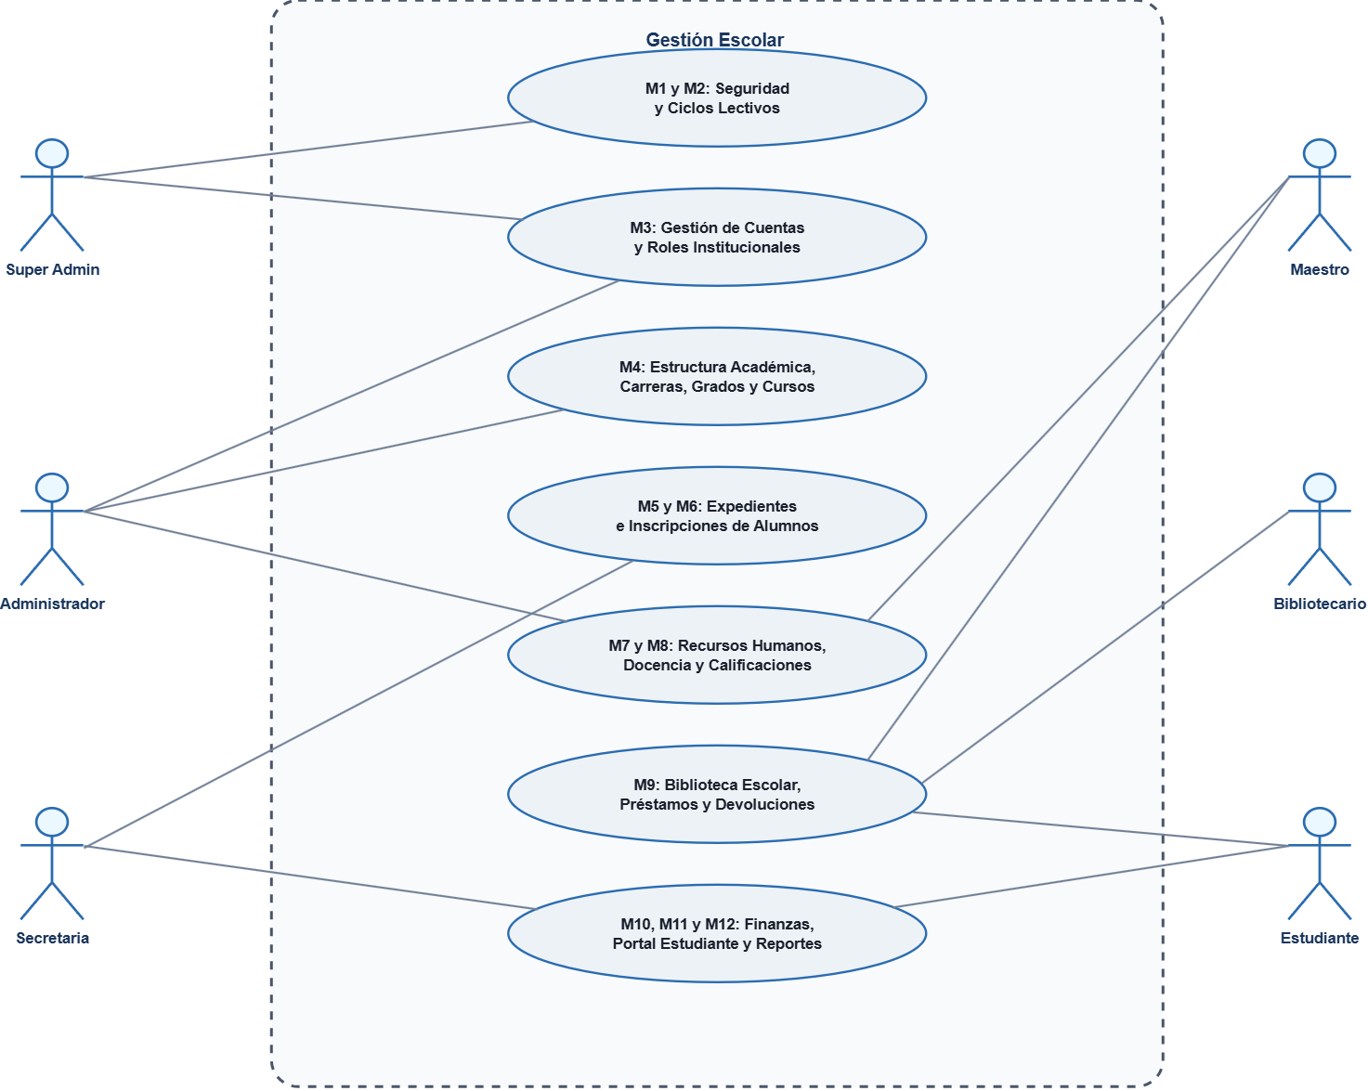

Diagrama 2: Módulo 1 - Seguridad y Autenticación (CU01 al CU05)

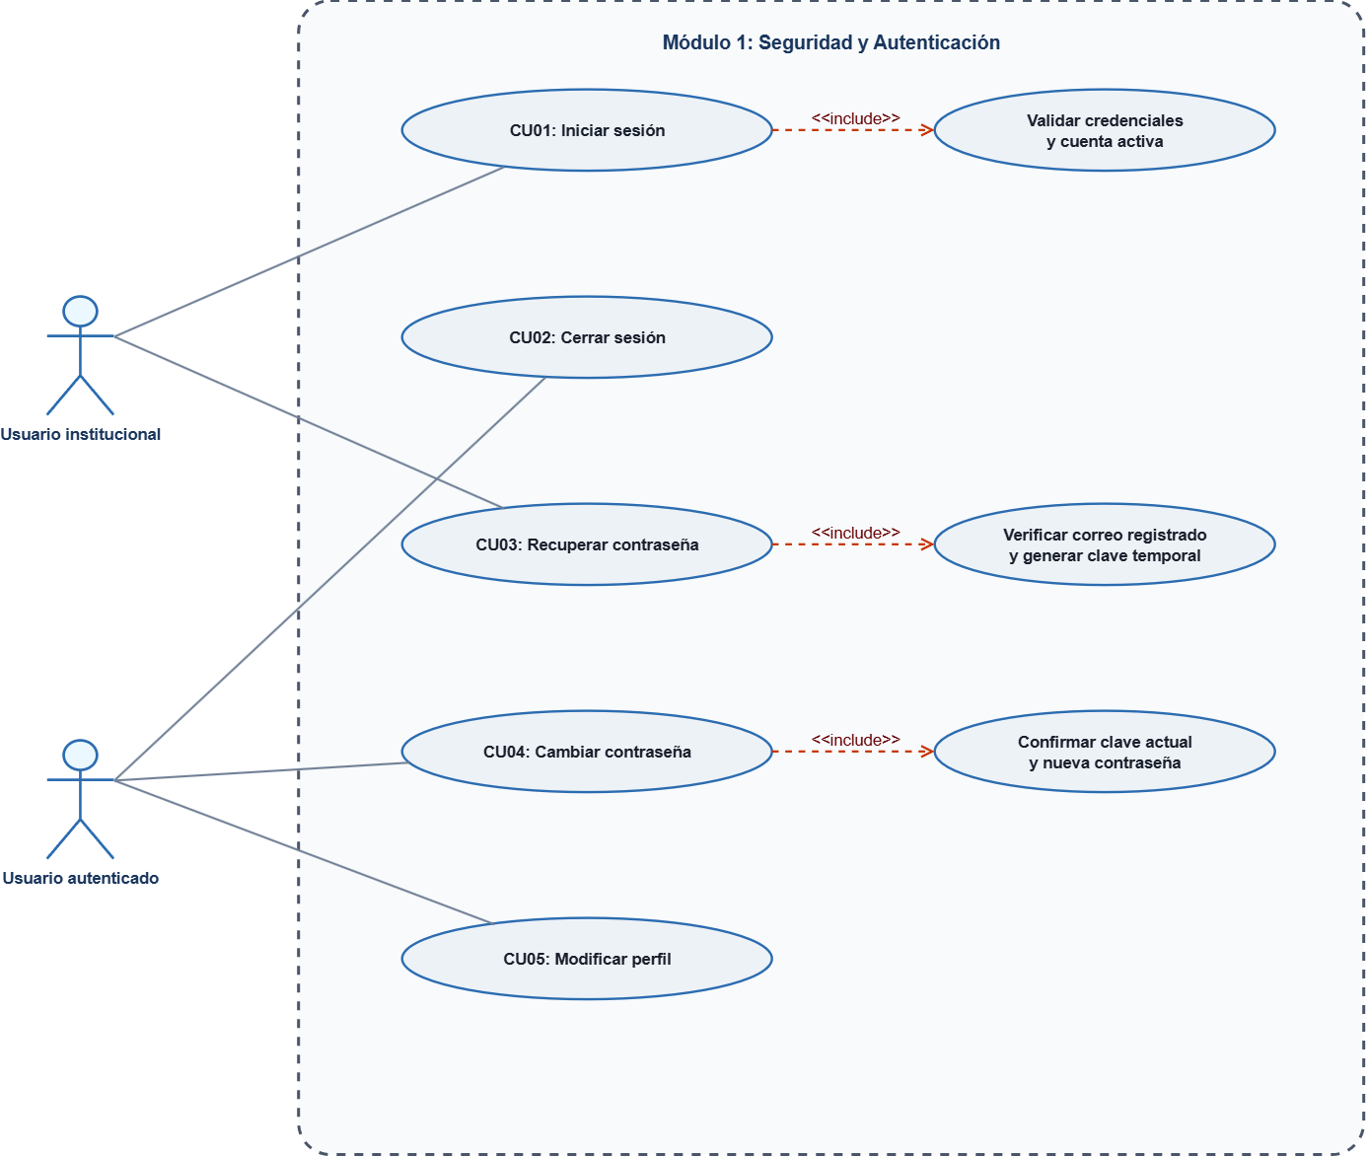

Diagrama 3: Módulos 2 y 3 - Configuración Global y Gestión de Usuarios (CU06 al CU15)
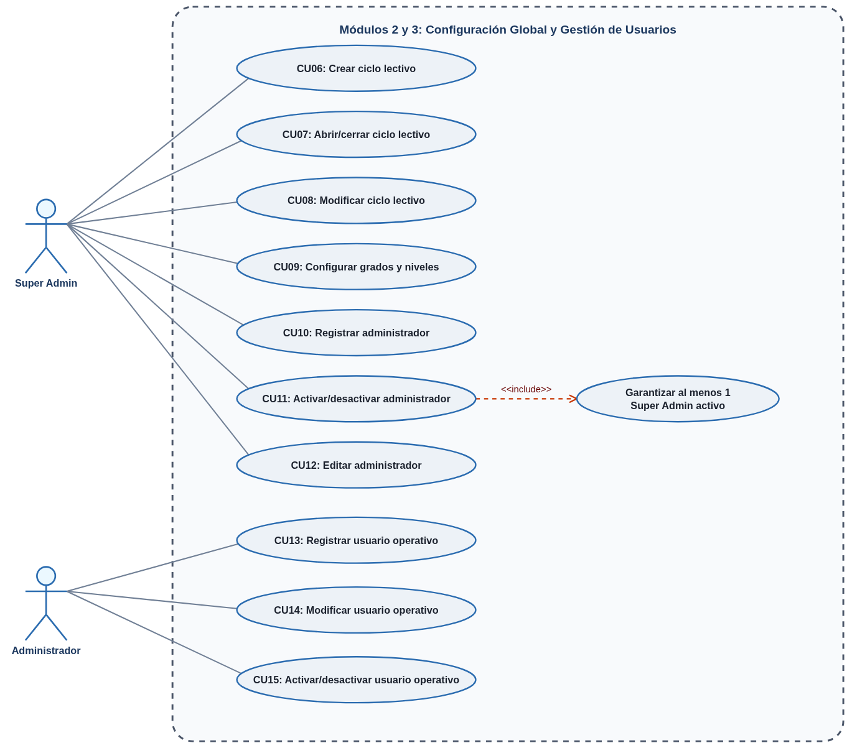

Diagrama 4: Módulo 4 - Estructura Académica (CU16 al CU24)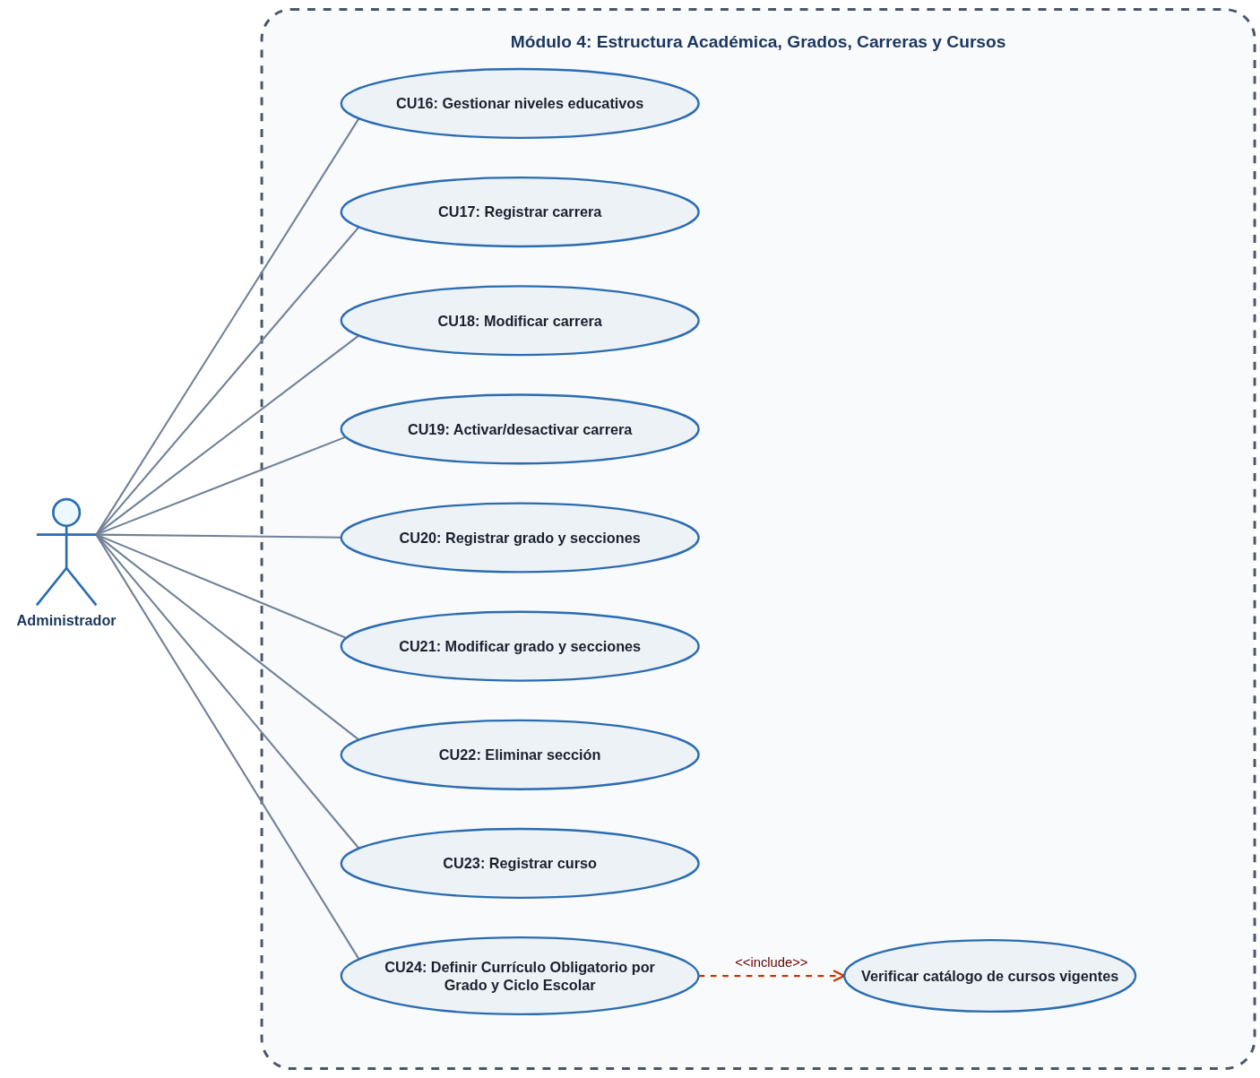

Diagrama 5: Módulos 5 y 6 - Expedientes e Inscripciones (CU25 al CU31)
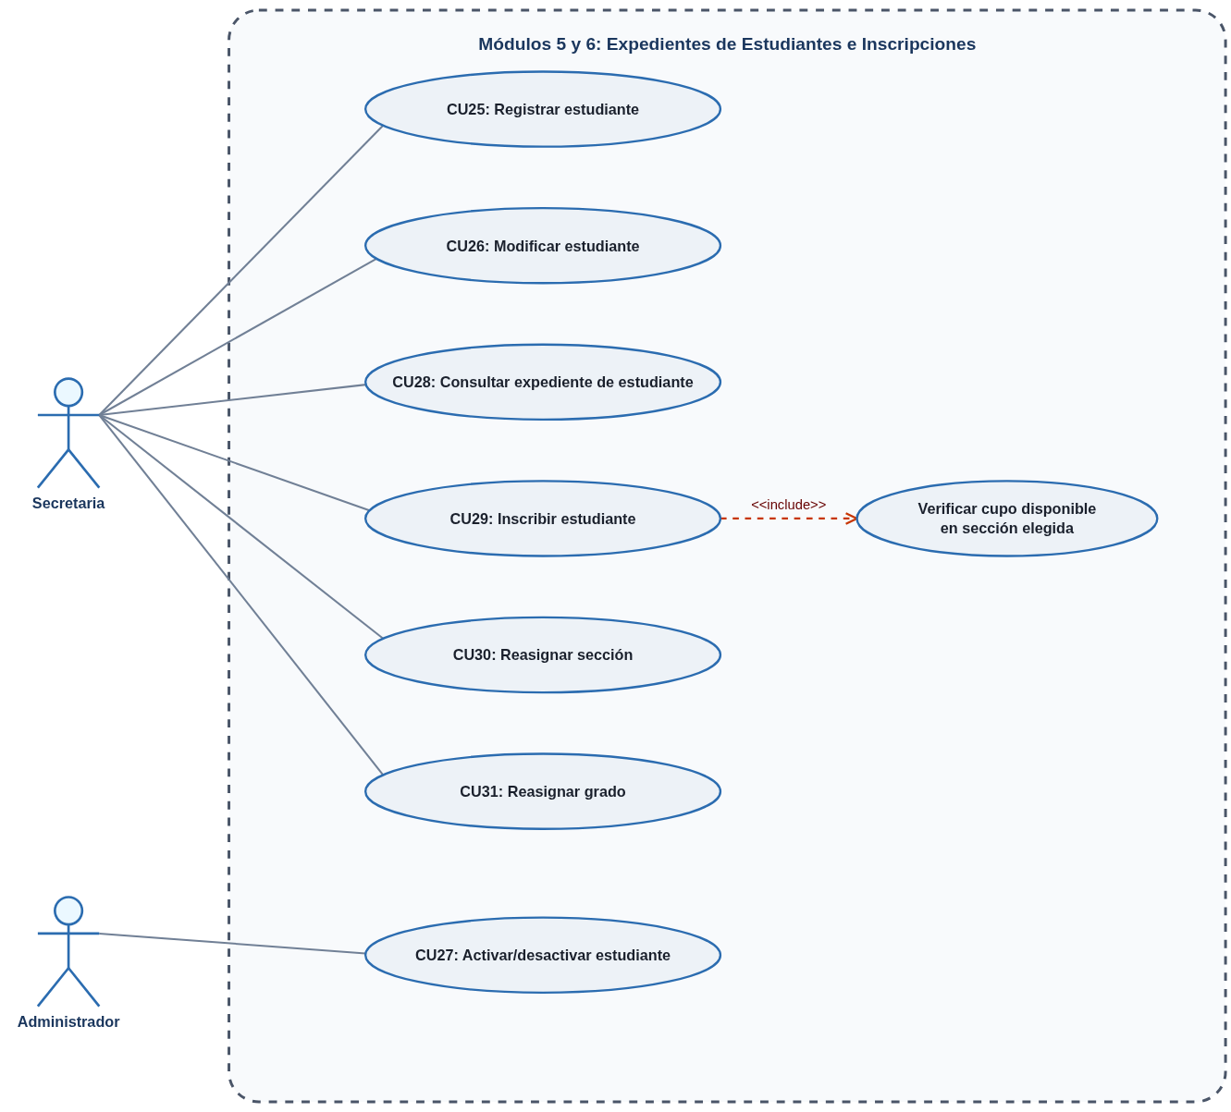

Diagrama 6: Módulo 7 - Recursos Humanos y Carga Docente (CU32 al CU38)
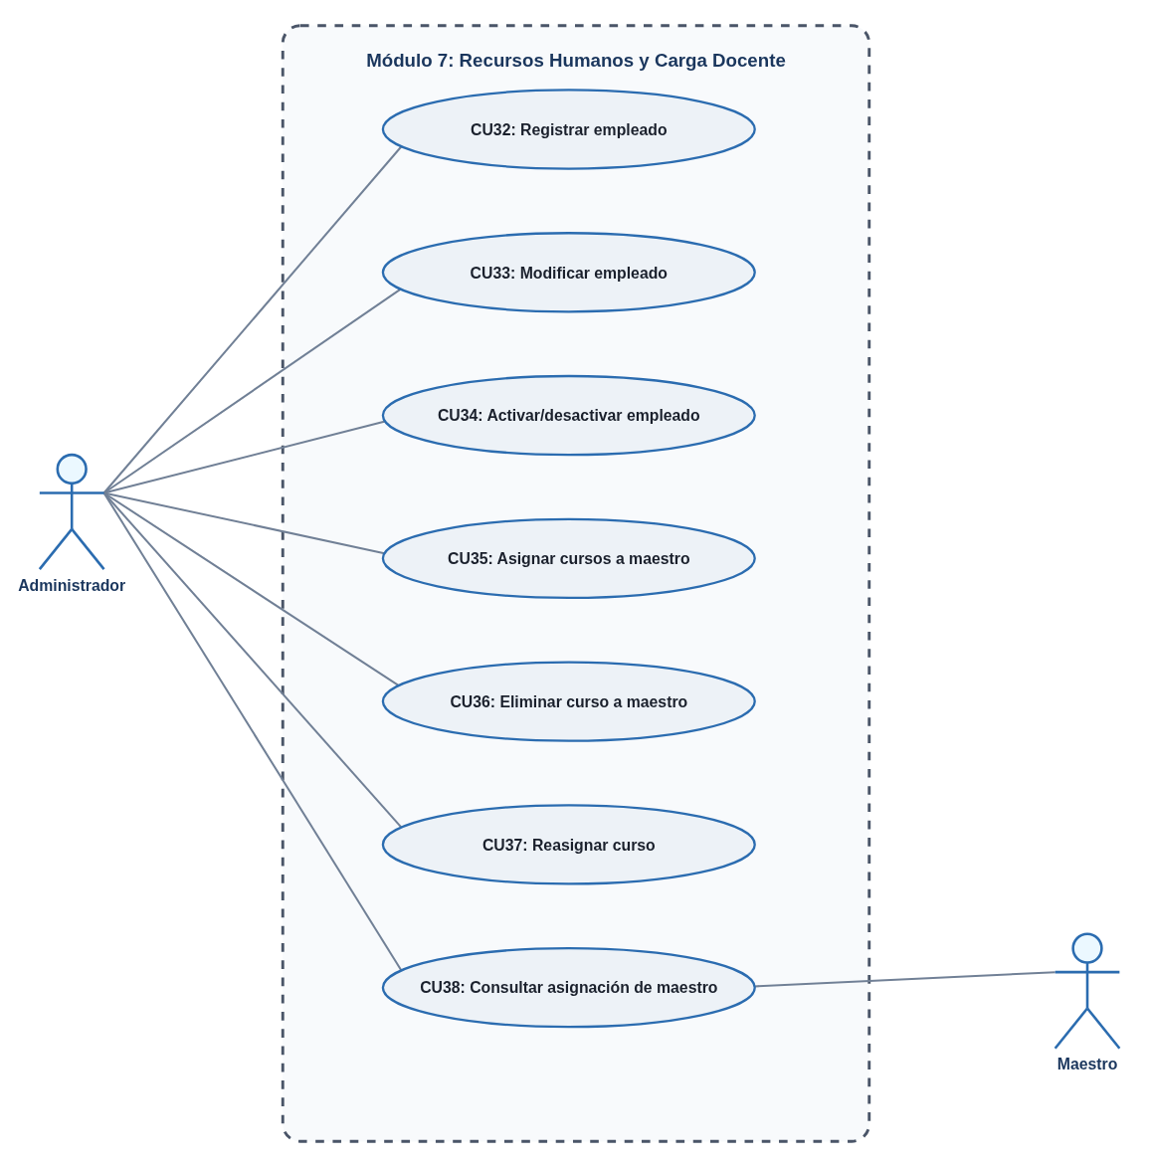

Diagrama 7: Módulo 8 - Control Docente y Notas (CU39 al CU45)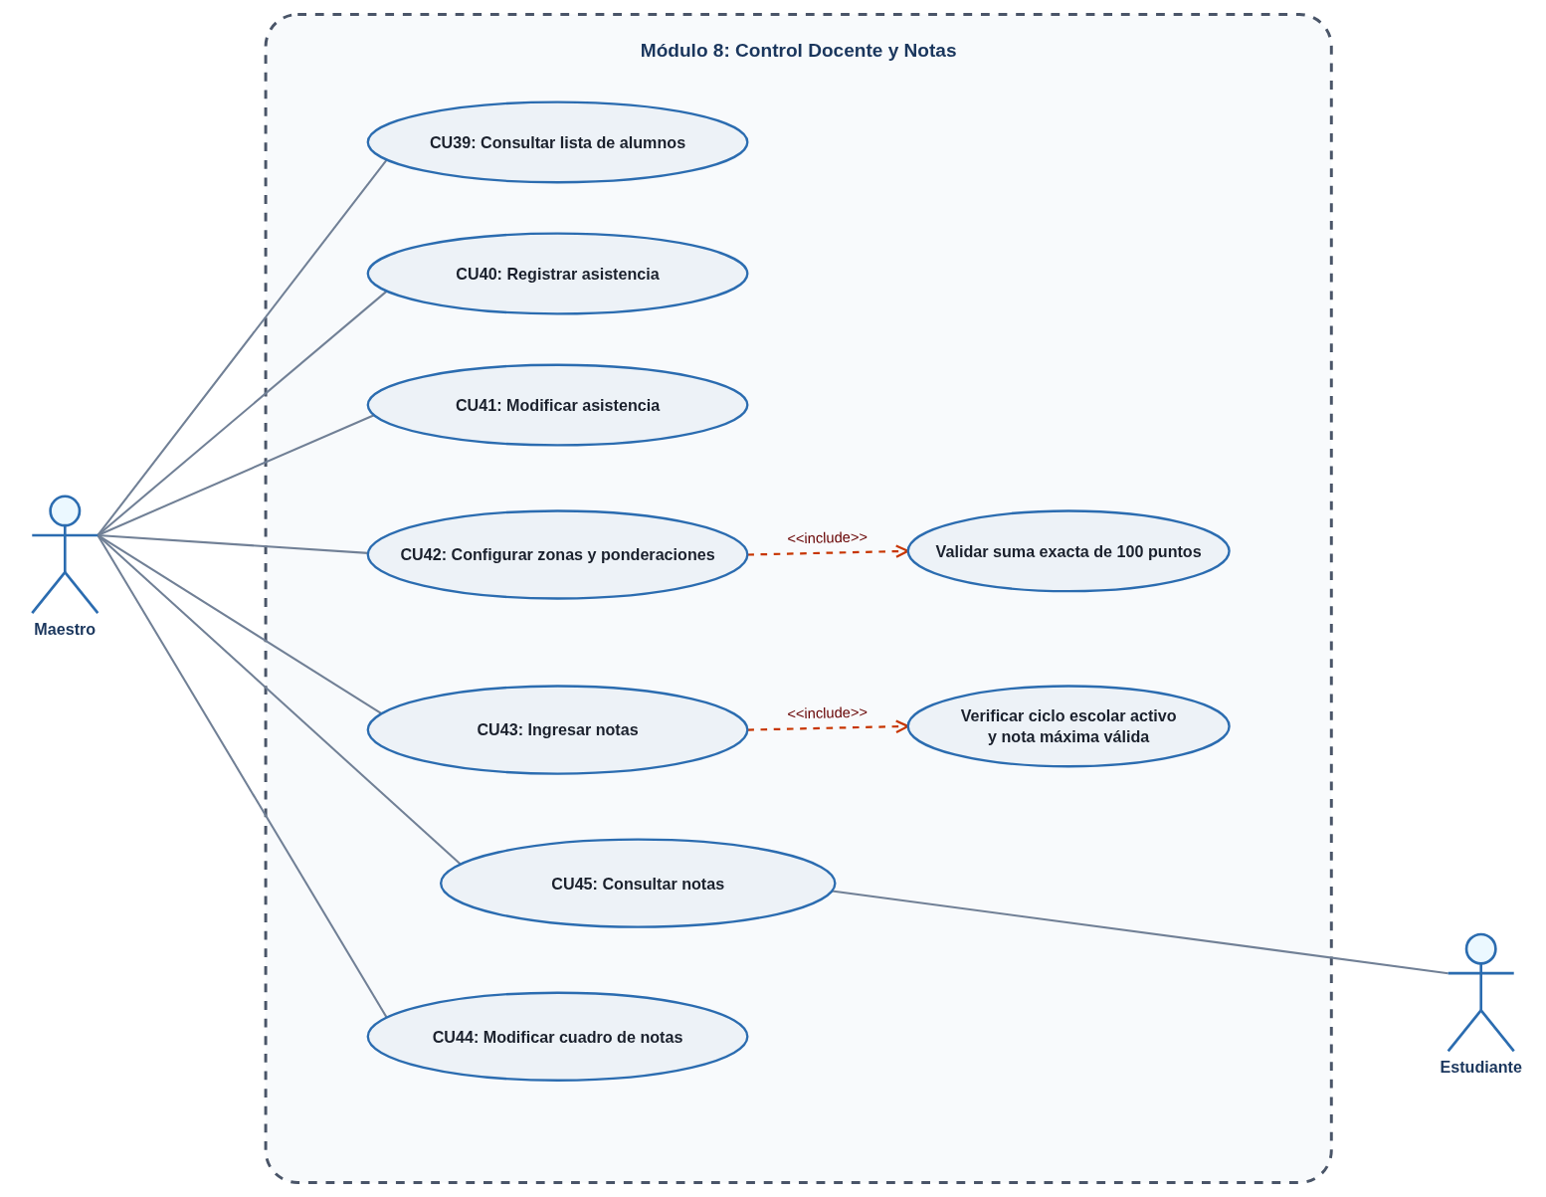

Diagrama 8: Módulo 9 - Biblioteca Escolar (CU46 al CU51)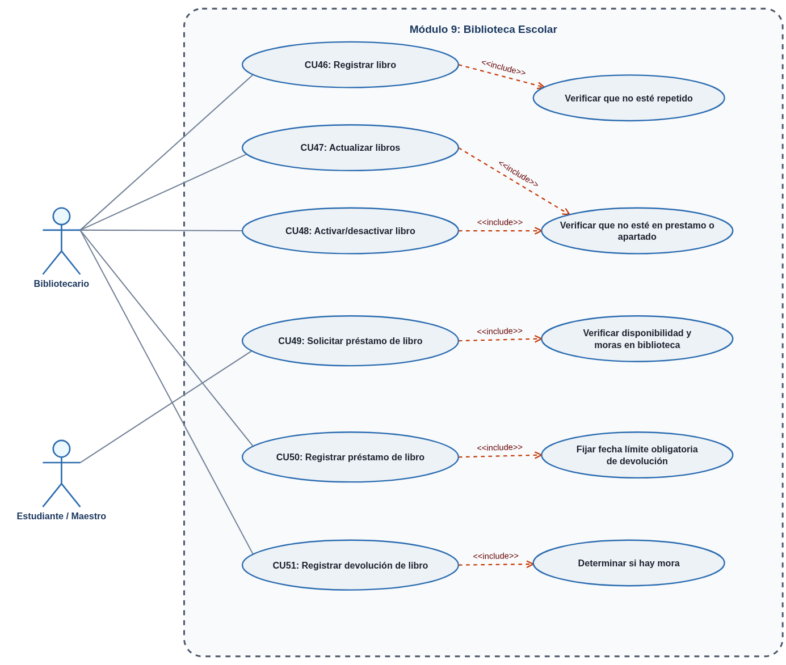

Diagrama 9: Módulo 10 - Finanzas y Facturación (CU52 al CU58)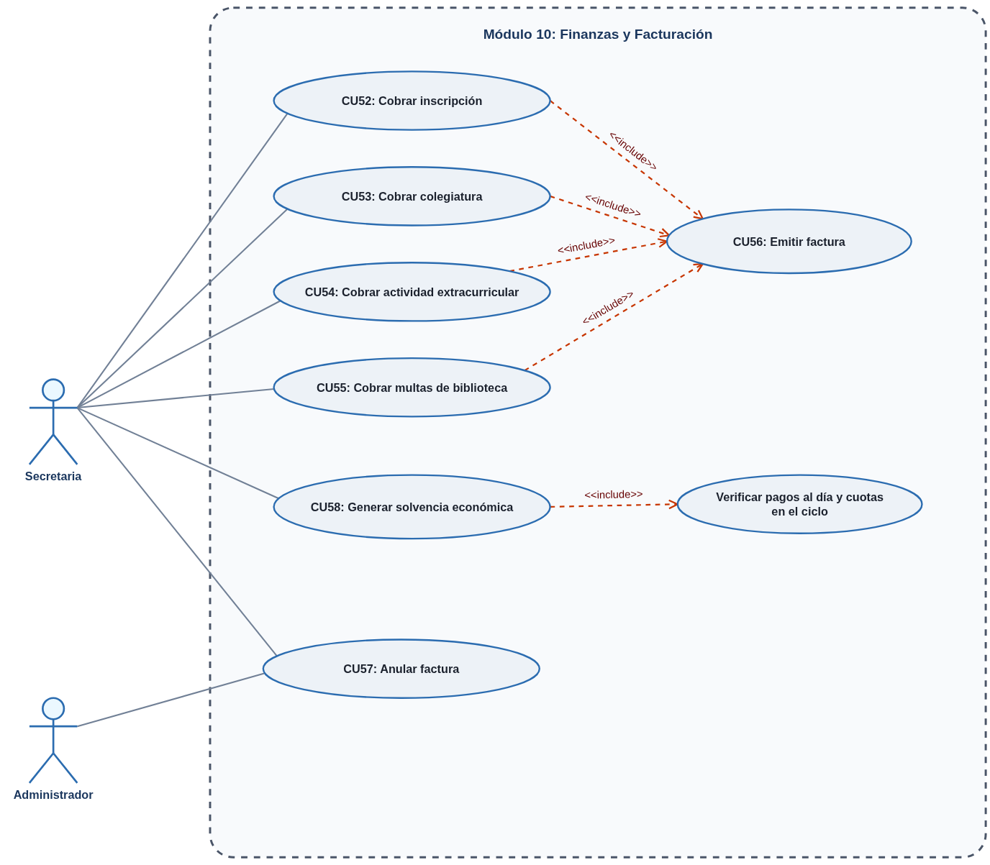

Diagrama 10: Módulo 11 - Portal del Estudiante (CU59 al CU63)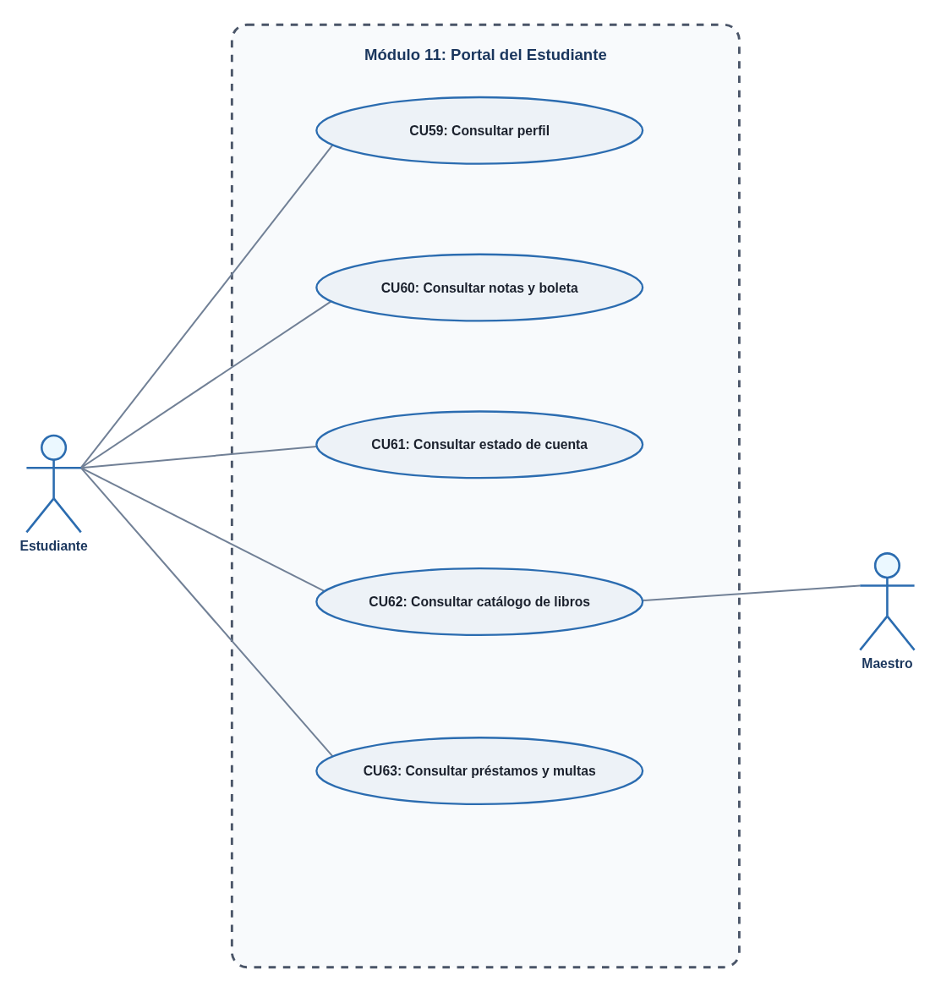

Diagrama 11: Módulo 12 - Reportes del Colegio (CU64 al CU68)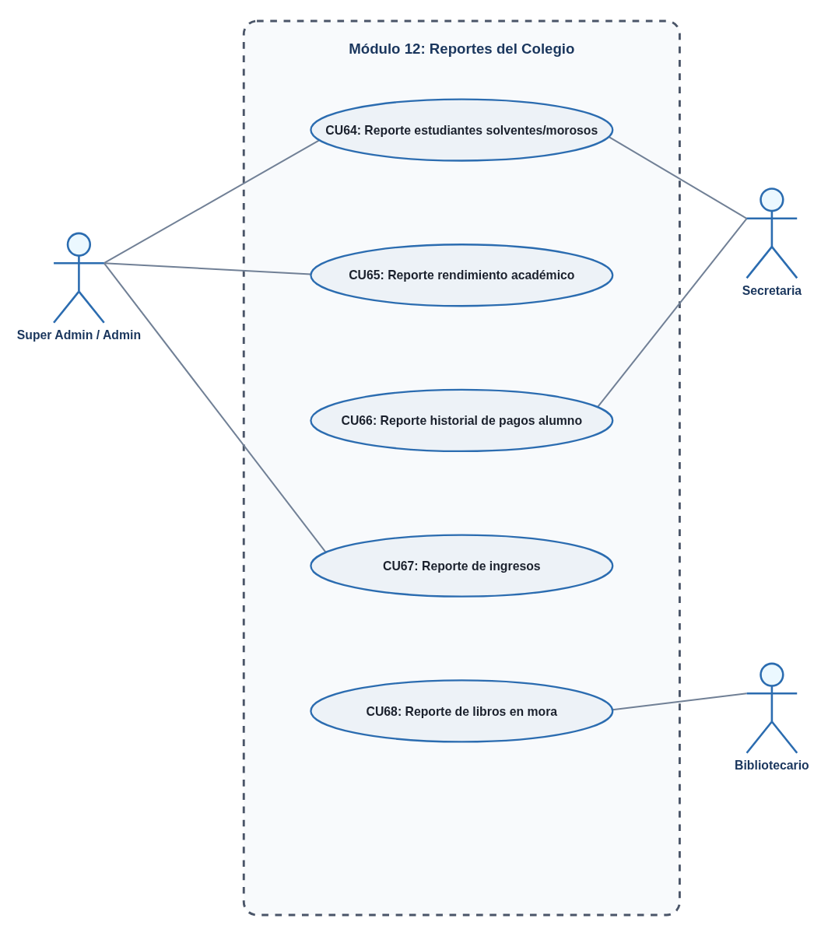

4. Casos de Uso Expandidos
Módulo 1: Seguridad y Autenticación
Permite a los usuarios ingresar al sistema con sus credenciales, cerrar sesión, recuperar su contraseña y actualizar sus datos básicos de perfil.
CU01: Iniciar sesión
Número: | CU01
Caso de Uso: | Iniciar sesión
Actores: | Usuario institucional (Iniciador)
Propósito: | Permitir al usuario ingresar al sistema mediante su usuario y contraseña.
Precondición: | El usuario debe estar registrado y activo.
Resumen: | El usuario ingresa su nombre de usuario y contraseña. El sistema verifica que los datos sean correctos y le da acceso a las opciones según su rol.
Tipo: | Primario y Esencial
Curso Normal de Eventos:
Acción del Actor | Respuesta del Sistema
1. El usuario ingresa su nombre de usuario y contraseña.
 | 2. Verifica que las credenciales coincidan con el registro y que la cuenta esté activa.
 | 3. Permite el ingreso al sistema y muestra las opcionesl según el rol del usuario.
Cursos Alternativos:
• Línea 2: Si el usuario o la contraseña no coinciden, o si la cuenta está desactivada, el sistema muestra un mensaje de error y no permite entrar.

CU02: Cerrar sesión
Número: | CU02
Caso de Uso: | Cerrar sesión
Actores: | Usuario autenticado (Iniciador)
Propósito: | Finalizar la sesión de trabajo actual del usuario de forma segura.
Precondición: | CU01 (Usuario con sesión activa).
Resumen: | El usuario elige la opción de salir del sistema. El sistema cierra la sesión y vuelve a la pantalla de inicio.
Tipo: | Secundario y Esencial

Curso Normal de Eventos:
Acción del Actor | Respuesta del Sistema
1. El usuario solicita salir del sistema.
 | 2. Cierra la sesión activa.
 | 3. Vuelve a mostrar la pantalla de ingreso.

CU03: Recuperar contraseña
Número: | CU03
Caso de Uso: | Recuperar contraseña
Actores: | Usuario institucional (Iniciador)
Propósito: | Permitir al usuario restablecer su contraseña si la ha olvidado.
Precondición: | El usuario debe tener un correo registrado en el sistema.
Resumen: | El usuario ingresa su correo electrónico. El sistema comprueba que exista y le envía una contraseña temporal para crear una nueva.
Tipo: | Secundario y Esencial
Curso Normal de Eventos:
Acción del Actor | Respuesta del Sistema
1. El usuario solicita recuperar su contraseña e ingresa su correo electrónico.
 | 2. Comprueba que el correo pertenezca a una cuenta activa.
 | 3. Envía una clave temporal al correo del usuario para que pueda ingresar.
Cursos Alternativos:
• Línea 2: Si el correo no existe en el sistema, muestra un mensaje indicando que no se encontró la cuenta.

CU04: Cambiar contraseña
Número: | CU04
Caso de Uso: | Cambiar contraseña
Actores: | Usuario autenticado (Iniciador)
Propósito: | Permitir al usuario cambiar su contraseña actual por una nueva.
Precondición: | CU01 (Usuario autenticado).
Resumen: | El usuario escribe su contraseña actual y la nueva contraseña dos veces. El sistema valida los datos y actualiza la clave.
Tipo: | Secundario y Esencial
Curso Normal de Eventos:
Acción del Actor | Respuesta del Sistema
1. El usuario ingresa su contraseña actual y la nueva contraseña.
 | 2. Verifica que la contraseña actual sea correcta y que la nueva cumpla con la longitud requerida.
 | 3. Guarda la nueva contraseña y confirma el cambio.
Cursos Alternativos:
• Línea 2: Si la contraseña actual es incorrecta o las contraseñas nuevas no coinciden, muestra el error y pide corregirla.

CU05: Modificar perfil
Número: | CU05
Caso de Uso: | Modificar perfil
Actores: | Usuario autenticado (Iniciador)
Propósito: | Permitir al usuario actualizar sus datos personales de contacto.
Precondición: | CU01 (Usuario autenticado).
Resumen: | El usuario consulta sus datos personales, modifica su teléfono o dirección y guarda los cambios.
Tipo: | Secundario y Esencial
Curso Normal de Eventos:
Acción del Actor | Respuesta del Sistema
1. El usuario consulta su perfil y actualiza su teléfono o dirección.
 | 2. Valida que los datos ingresados sean correctos.
 | 3. Guarda los cambios y muestra un mensaje de confirmación.
Cursos Alternativos:
• Línea 2: Si faltan datos obligatorios, solicita completarlos antes de guardar.

Módulo 2: Configuración Global
Permite al Super Admin crear y gestionar los ciclos escolares anuales y configurar los grados y niveles por defecto.
CU06: Crear ciclo lectivo
Número: | CU06
Caso de Uso: | Crear ciclo lectivo
Actores: | Super Admin (Iniciador)
Propósito: | Registrar un nuevo año escolar con sus fechas de inicio y fin.
Precondición: | CU01 (Autenticado como Super Admin).
Resumen: | El Super Admin ingresa el año y las fechas del nuevo ciclo escolar. El sistema verifica que no esté repetido y lo registra.
Tipo: | Primario y Esencial
Curso Normal de Eventos:
Acción del Actor | Respuesta del Sistema
1. El Super Admin ingresa el año escolar y las fechas de inicio y fin del ciclo.
 | 2. Comprueba que el año no haya sido registrado antes.
 | 3. Guarda el nuevo ciclo escolar en estado cerrado.
Cursos Alternativos:
• Línea 2: Si el año ya existe, avisa que el ciclo ya está registrado.

CU07: Abrir/cerrar ciclo lectivo
Número: | CU07
Caso de Uso: | Abrir/cerrar ciclo lectivo
Actores: | Super Admin (Iniciador)
Propósito: | Habilitar un ciclo escolar para recibir inscripciones y notas, o cerrarlo al terminar el año.
Precondición: | CU01 (Autenticado como Super Admin), CU06 (Ciclo registrado).
Resumen: | El Super Admin selecciona un ciclo escolar y cambia su estado a abierto o cerrado. Solo puede haber un ciclo abierto a la vez.
Tipo: | Primario y Esencial
Curso Normal de Eventos:
Acción del Actor | Respuesta del Sistema
1. El Super Admin selecciona el ciclo escolar y solicita abrirlo o cerrarlo.
 | 2. Si va a abrirlo, comprueba que ningún otro ciclo esté abierto al mismo tiempo.
 | 3. Cambia el estado del ciclo escolar y guarda la fecha del cambio.
Cursos Alternativos:
• Línea 2: Si ya hay otro ciclo escolar abierto, indica que debe cerrarse el ciclo actual antes de abrir uno nuevo.

CU08: Modificar ciclo lectivo
Número: | CU08
Caso de Uso: | Modificar ciclo lectivo
Actores: | Super Admin (Iniciador)
Propósito: | Actualizar el año, la fecha de inicio y la fecha de fin de un ciclo lectivo registrado.
Precondición: | CU01 (Autenticado como Super Admin), CU06 (Ciclo registrado).
Resumen: | El Super Admin selecciona un ciclo lectivo y modifica el año, la fecha de inicio y la fecha de fin.
Tipo: | Secundario y Esencial
Curso Normal de Eventos:
Acción del Actor | Respuesta del Sistema
1. El Super Admin selecciona el ciclo lectivo y modifica el año, la fecha de inicio y la fecha de fin.
 | 2. Valida que el año no esté duplicado y que las fechas de inicio y fin sean válidas.
 | 3. Guarda los cambios del ciclo lectivo.
Cursos Alternativos:
• Línea 2: Si el año ingresado ya pertenece a otro ciclo o las fechas son inválidas, muestra un aviso y solicita corregir los datos.
CU09: Configurar grados y niveles por defecto
Número: | CU09
Caso de Uso: | Configurar grados y niveles por defecto
Actores: | Super Admin (Iniciador)
Propósito: | Definir los niveles educativos y grados básicos que tendrá el colegio para los nuevos ciclos.
Precondición: | CU01 (Autenticado como Super Admin).
Resumen: | El Super Admin establece la lista de niveles (Pre-primaria, Primaria, Básico y Diversificado) y sus grados base.
Tipo: | Secundario y Esencial
Curso Normal de Eventos:
Acción del Actor | Respuesta del Sistema
1. El Super Admin selecciona los niveles y grados que se usarán como plantilla base.
 | 2. Guarda la configuración para que se aplique automáticamente a los ciclos escolares.

Módulo 3: Gestión de Usuarios
Administración de cuentas de acceso. El Super Admin gestiona administradores y el Administrador gestiona a secretarias, maestros y bibliotecarios.
CU10: Registrar administrador
Número: | CU10
Caso de Uso: | Registrar administrador
Actores: | Super Admin (Iniciador)
Propósito: | Crear una cuenta de tipo Administrador para la gestión operativa del colegio.
Precondición: | CU01 (Autenticado como Super Admin).
Resumen: | El Super Admin ingresa los datos personales y de acceso del nuevo Administrador. El sistema valida los datos y crea la cuenta.
Tipo: | Primario y Esencial
Curso Normal de Eventos:
Acción del Actor | Respuesta del Sistema
1. El Super Admin ingresa el nombre, correo y usuario para el nuevo Administrador.
 | 2. Comprueba que el usuario y el correo no pertenezcan a otra cuenta.
 | 3. Guarda la cuenta con rol de Administrador y genera su acceso inicial.
Cursos Alternativos:
• Línea 2: Si el usuario o correo ya existen, muestra un aviso pidiendo ingresar uno distinto.

CU11: Activar/desactivar administrador
Número: | CU11
Caso de Uso: | Activar/desactivar administrador
Actores: | Super Admin (Iniciador)
Propósito: | Cambiar el estado de un Administrador entre activo e inactivo.
Precondición: | CU01 (Autenticado como Super Admin), CU10.
Resumen: | El Super Admin selecciona a un Administrador y lo activa o desactiva. El sistema asegura que siempre quede al menos un Super Admin activo.
Tipo: | Primario y Esencial
Curso Normal de Eventos:
Acción del Actor | Respuesta del Sistema
1. El Super Admin elige al administrador y solicita activar o desactivar su cuenta.
 | 2. Comprueba que no se esté intentando dejar al sistema sin ningún Super Admin activo.
 | 3. Actualiza el estado de la cuenta.
Cursos Alternativos:
• Línea 2: Si se intenta desactivar al único Super Admin activo, el sistema bloquea la acción para no perder el acceso total.

CU12: Editar administrador
Número: | CU12
Caso de Uso: | Editar administrador
Actores: | Super Admin (Iniciador)
Propósito: | Permitir al Super Admin editar los datos de un Administrador registrado.
Precondición: | CU01 (Autenticado como Super Admin), CU10 (Registrar administrador).
Resumen: | El Super Admin selecciona a un Administrador y realiza la edición de sus datos personales y de acceso.
Tipo: | Secundario y Esencial
Curso Normal de Eventos:
Acción del Actor | Respuesta del Sistema
1. El Super Admin selecciona al Administrador y edita sus datos personales o de acceso.
 | 2. Comprueba que el usuario y correo modificados no pertenezcan a otra cuenta.
 | 3. Guarda los cambios en la cuenta del Administrador.
Cursos Alternativos:
• Línea 2: Si el usuario o correo ya existen en otra cuenta, muestra un aviso solicitando ingresar datos distintos.
CU13: Registrar usuario operativo
Número: | CU13
Caso de Uso: | Registrar usuario operativo
Actores: | Administrador (Iniciador)
Propósito: | Crear cuentas para empleados con rol de Secretaria, Maestro o Bibliotecario.
Precondición: | CU01 (Autenticado como Administrador), CU32 (Registrar empleado)
Resumen: | El Administrador selecciona a un empleado del colegio y le crea una cuenta asignándole su rol correspondiente.
Tipo: | Primario y Esencial
Curso Normal de Eventos:
Acción del Actor | Respuesta del Sistema
1. El Administrador selecciona a un empleado activo y define su nombre de usuario, correo y rol (Secretaria, Maestro o Bibliotecario).
 | 2. Verifica que el empleado no tenga ya una cuenta creada y que el usuario sea único.
 | 3. Registra la cuenta y genera el acceso.
Cursos Alternativos:
• Línea 2: Si el empleado ya tiene usuario o el nombre de usuario está ocupado, notifica la situación.

CU14: Modificar usuario operativo
Número: | CU14
Caso de Uso: | Modificar usuario operativo
Actores: | Administrador (Iniciador)
Propósito: | Actualizar los datos o el rol de un usuario operativo.
Precondición: | CU01 (Autenticado como Administrador), CU13.
Resumen: | El Administrador busca la cuenta de un empleado y actualiza sus datos o su rol si cambió de puesto.
Tipo: | Secundario y Esencial
Curso Normal de Eventos:
Acción del Actor | Respuesta del Sistema
1. El Administrador busca al usuario operativo y modifica sus datos o su rol.
 | 2. Valida los cambios y guarda la información actualizada.

CU15: Activar/desactivar usuario operativo
Número: | CU15
Caso de Uso: | Activar/desactivar usuario operativo
Actores: | Administrador (Iniciador)
Propósito: | Habilitar o suspender el acceso de una secretaria, maestro o bibliotecario.
Precondición: | CU01 (Autenticado como Administrador), CU13.
Resumen: | El Administrador selecciona un usuario operativo y cambia su estado a activo o inactivo según su situación laboral.
Tipo: | Secundario y Esencial
Curso Normal de Eventos:
Acción del Actor | Respuesta del Sistema
1. El Administrador selecciona al usuario y solicita activarlo o desactivarlo.
 | 2. Cambia el estado de la cuenta e impide el acceso si se desactiva.

Módulo 4: Estructura Académica
Permite al Administrador gestionar niveles, carreras de diversificado, grados, secciones y cursos del colegio.
CU16: Gestionar niveles educativos
Número: | CU16
Caso de Uso: | Gestionar niveles educativos
Actores: | Administrador (Iniciador)
Propósito: | Administrar los niveles educativos del colegio (Pre-primaria, Primaria, Básico y Diversificado).
Precondición: | CU01 (Autenticado como Administrador).
Resumen: | El Administrador consulta o ajusta el catálogo de niveles que atiende la institución.
Tipo: | Secundario y Esencial
Curso Normal de Eventos:
Acción del Actor | Respuesta del Sistema
1. El Administrador consulta los niveles educativos registrados y actualiza su descripción si es necesario.
 | 2. Guarda los cambios en el catálogo de niveles.

CU17: Registrar carrera
Número: | CU17
Caso de Uso: | Registrar carrera
Actores: | Administrador (Iniciador)
Propósito: | Crear una nueva carrera para el nivel Diversificado (por ejemplo, Bachillerato o Perito).
Precondición: | CU01 (Autenticado como Administrador).
Resumen: | El Administrador ingresa el código, nombre y duración en años de la nueva carrera.
Tipo: | Primario y Esencial
Curso Normal de Eventos:
Acción del Actor | Respuesta del Sistema
1. El Administrador ingresa el código, nombre y duración de la carrera.
 | 2. Comprueba que el código no esté repetido.
 | 3. Registra la nueva carrera en estado activo.
Cursos Alternativos:
• Línea 2: Si el código ya existe, solicita ingresar un código diferente.
CU18: Modificar carrera
Número: | CU18
Caso de Uso: | Modificar carrera
Actores: | Administrador (Iniciador)
Propósito: | Actualizar el nombre o duración de una carrera existente.
Precondición: | CU01 (Autenticado como Administrador), CU17.
Resumen: | El Administrador selecciona una carrera y actualiza sus datos básicos.
Tipo: | Secundario y Esencial
Curso Normal de Eventos:
Acción del Actor | Respuesta del Sistema
1. El Administrador selecciona la carrera y modifica sus datos.
 | 2. Guarda los cambios.

CU19: Activar/desactivar carrera
Número: | CU19
Caso de Uso: | Activar/desactivar carrera
Actores: | Administrador (Iniciador)
Propósito: | Habilitar o inhabilitar una carrera de diversificado sin borrar su historial.
Precondición: | CU01 (Autenticado como Administrador), CU17.
Resumen: | El Administrador cambia el estado de una carrera a activa o inactiva. El sistema nunca la elimina físicamente para cuidar las notas de alumnos anteriores.
Tipo: | Primario y Esencial
Curso Normal de Eventos:
Acción del Actor | Respuesta del Sistema
1. El Administrador selecciona la carrera y solicita activarla o desactivarla.
 | 2. Si se desactiva, comprueba que no tenga inscripciones en el ciclo escolar actual.
 | 3. Cambia el estado de la carrera sin borrar sus registros pasados.
Cursos Alternativos:
• Línea 2: Si la carrera tiene alumnos inscritos en el ciclo activo, avisa que no se puede desactivar hasta finalizar el año.

CU20: Registrar grado y secciones
Número: | CU20
Caso de Uso: | Registrar grado y secciones
Actores: | Administrador (Iniciador)
Propósito: | Crear un grado escolar y asignarle sus secciones con su cupo máximo de alumnos.
Precondición: | CU01 (Autenticado como Administrador).
Resumen: | El Administrador define el grado, nivel educativo, nombre de secciones (A, B, C) y cantidad máxima de alumnos por aula.
Tipo: | Primario y Esencial
Curso Normal de Eventos:
Acción del Actor | Respuesta del Sistema
1. El Administrador ingresa el nombre del grado, nivel y las secciones con su cupo máximo.
 | 2. Comprueba que las secciones no estén duplicadas para ese grado.
 | 3. Guarda el grado y sus secciones.
Cursos Alternativos:
• Línea 2: Si ya existe una sección con la misma letra en el grado, pide corregirla.

CU21: Modificar grado y secciones
Número: | CU21
Caso de Uso: | Modificar grado y secciones
Actores: | Administrador (Iniciador)
Propósito: | Cambiar el cupo máximo de una sección o agregar nuevas secciones a un grado.
Precondición: | CU01 (Autenticado como Administrador), CU20.
Resumen: | El Administrador ajusta el cupo de alumnos o añade secciones según la necesidad del colegio.
Tipo: | Secundario y Esencial
Curso Normal de Eventos:
Acción del Actor | Respuesta del Sistema
1. El Administrador busca el grado y modifica la capacidad o secciones.
 | 2. Comprueba que el nuevo cupo no sea menor a los alumnos ya inscritos en la sección.
 | 3. Guarda los cambios.
Cursos Alternativos:
• Línea 2: Si el cupo ingresado es menor a los estudiantes ya matriculados, rechaza la reducción.
CU22: Eliminar sección
Número: | CU22
Caso de Uso: | Eliminar sección
Actores: | Administrador (Iniciador)
Propósito: | Eliminar una sección de un grado escolar siempre que no tenga alumnos inscritos.
Precondición: | CU01 (Autenticado como Administrador), CU20 (Registrar grado y secciones).
Resumen: | El Administrador selecciona una sección de un grado y la elimina, únicamente si no hay alumnos inscritos.
Tipo: | Secundario y Esencial
Curso Normal de Eventos:
Acción del Actor | Respuesta del Sistema
1. El Administrador selecciona el grado y la sección que desea eliminar.
 | 2. Comprueba que la sección no tenga ningún alumno inscrito.
 | 3. Elimina la sección del grado y actualiza el registro.
Cursos Alternativos:
• Línea 2: Si la sección tiene alumnos inscritos, rechaza la operación e indica que no se puede eliminar una sección con estudiantes matriculados.
CU23: Registrar curso
Número: | CU23
Caso de Uso: | Registrar curso
Actores: | Administrador (Iniciador)
Propósito: | Crear una materia en el catálogo oficial de cursos del colegio.
Precondición: | CU01 (Autenticado como Administrador).
Resumen: | El Administrador ingresa el código y nombre del curso (por ejemplo, Matemáticas, Idioma Español).
Tipo: | Primario y Esencial
Curso Normal de Eventos:
Acción del Actor | Respuesta del Sistema
1. El Administrador escribe el código y nombre del nuevo curso.
 | 2. Verifica que el código de curso no esté repetido.
 | 3. Guarda el curso en el catálogo oficial.
Cursos Alternativos:
• Línea 2: Si el código ya existe, avisa que el curso ya fue registrado.

CU24: Definir Currículo Obligatorio por Grado y Ciclo Escolar
Número: | CU24
Caso de Uso: | Definir Currículo Obligatorio por Grado y Ciclo Escolar
Actores: | Administrador (Iniciador)
Propósito: | Establecer la lista de materias obligatorias que conforman la malla curricular de cada grado para el ciclo escolar correspondiente.
Precondición: | CU01 (Autenticado como Administrador), CU20, CU23.
Resumen: | El Administrador selecciona un grado y el ciclo lectivo, y define el listado de cursos obligatorios que los estudiantes deberán cursar.
Tipo: | Primario y Esencial
Curso Normal de Eventos:
Acción del Actor | Respuesta del Sistema
1. El Administrador elige el grado y selecciona los cursos que formarán el currículo obligatorio para el ciclo escolar.
 | 2. Verifica que los cursos seleccionados estén vigentes y activos en el catálogo oficial.
 | 3. Guarda la malla curricular obligatoria del grado para el ciclo lectivo.
Cursos Alternativos:
• Línea 2: Si algún curso seleccionado está inactivo, solicita cambiarlo por uno vigente.

Módulo 5: Expedientes de Estudiantes
Registro y consulta de la información personal, datos médicos y contactos de emergencia de los alumnos.
CU25: Registrar estudiante
Número: | CU25
Caso de Uso: | Registrar estudiante
Actores: | Secretaria (Iniciador)
Propósito: | Dar de alta a un alumno con sus datos personales, ficha médica básica y encargados.
Precondición: | CU01 (Autenticado como Secretaria).
Resumen: | La Secretaria ingresa los nombres, apellidos, fecha de nacimiento, alergias o condiciones médicas y datos de los padres.
Tipo: | Primario y Esencial
Curso Normal de Eventos:
Acción del Actor | Respuesta del Sistema
1. La Secretaria ingresa los datos personales del estudiante, información médica y datos de contacto de los padres.
 | 2. Comprueba que el código de identificación del alumno no esté registrado.
 | 3. Guarda el expediente del alumno en estado activo y le asigna su código escolar.
Cursos Alternativos:
• Línea 2: Si el documento o código del alumno ya existe, avisa que el estudiante ya está registrado.

CU26: Modificar estudiante
Número: | CU26
Caso de Uso: | Modificar estudiante
Actores: | Secretaria (Iniciador)
Propósito: | Actualizar la información personal, teléfono, dirección o datos médicos de un estudiante.
Precondición: | CU01 (Autenticado como Secretaria), CU25.
Resumen: | La Secretaria busca al alumno y actualiza sus datos de contacto o cambios en su ficha médica.
Tipo: | Secundario y Esencial
Curso Normal de Eventos:
Acción del Actor | Respuesta del Sistema
1. La Secretaria busca al estudiante y modifica sus datos de contacto o información médica.
 | 2. Guarda los cambios en el expediente.
CU27: Activar/desactivar estudiante
Número: | CU27
Caso de Uso: | Activar/desactivar estudiante
Actores: | Administrador (Iniciador)
Propósito: | Cambiar el estado de un alumno a activo, inactivo o graduado.
Precondición: | CU01 (Autenticado como Administrador), CU25.
Resumen: | El Administrador selecciona al estudiante y actualiza su estado escolar según se retire, termine sus estudios o se reincorpore.
Tipo: | Primario y Esencial
Curso Normal de Eventos:
Acción del Actor | Respuesta del Sistema
1. El Administrador busca al estudiante y selecciona el nuevo estado (Activo, Inactivo o Graduado).
 | 2. Guarda el nuevo estado en el expediente del estudiante.

CU28: Consultar expediente de estudiante
Número: | CU28
Caso de Uso: | Consultar expediente de estudiante
Actores: | Secretaria (Iniciador)
Propósito: | Visualizar la información completa del estudiante, encargados e historial escolar.
Precondición: | CU01 (Autenticado como Secretaria), CU25.
Resumen: | La Secretaria busca a un alumno por nombre o código y ve su ficha personal, médica y académica.
Tipo: | Primario y Esencial
Curso Normal de Eventos:
Acción del Actor | Respuesta del Sistema
1. La Secretaria busca al alumno por nombre o código.
 | 2. Muestra el expediente con datos personales, médicos y cursos inscritos.
Cursos Alternativos:
• Línea 1: Si no se encuentra al alumno, muestra un mensaje de búsqueda sin resultados.

Módulo 6: Inscripciones
Gestión de matrícula de estudiantes en su grado y sección, y reasignación de sección por cupo.
CU29: Inscribir estudiante
Número: | CU29
Caso de Uso: | Inscribir estudiante
Actores: | Secretaria (Iniciador)
Propósito: | Matricular a un estudiante en su grado y sección para el ciclo escolar activo.
Precondición: | CU01 (Autenticado como Secretaria), Estudiante activo (CU25) y Ciclo escolar abierto (CU07).
Resumen: | La Secretaria selecciona al alumno, el ciclo escolar, grado y sección. El sistema valida que haya cupo, matricula al estudiante y le asigna los cursos obligatorios.
Tipo: | Primario y Esencial
Curso Normal de Eventos:
Acción del Actor | Respuesta del Sistema
1. La Secretaria selecciona al estudiante y elige el grado y sección a inscribir.
 | 2. Comprueba que el ciclo escolar esté abierto.
 | 3. Verifica que la sección elegida tenga cupo disponible.
 | 4. Comprueba que el alumno no esté inscrito ya en el mismo ciclo escolar.
5. Confirma la inscripción del estudiante.
 | 6. Registra la matrícula del alumno en el grado y sección, y le asigna los cursos del ciclo.
Cursos Alternativos:
• Línea 2: Si el ciclo escolar está cerrado, no permite inscribir.
• Línea 3: Si la sección no tiene cupo, muestra un aviso pidiendo seleccionar otra sección.
• Línea 4: Si el alumno ya está inscrito en el ciclo, avisa que ya tiene matrícula vigente.

CU30: Reasignar sección
Número: | CU30
Caso de Uso: | Reasignar sección
Actores: | Secretaria (Iniciador)
Propósito: | Cambiar a un alumno de sección dentro de su mismo grado por ajustes de cupo.
Precondición: | CU01 (Autenticado como Secretaria), CU29 (Estudiante inscrito).
Resumen: | La Secretaria elige a un alumno ya inscrito y lo cambia a otra sección con cupo disponible.
Tipo: | Secundario y Esencial
Curso Normal de Eventos:
Acción del Actor | Respuesta del Sistema
1. La Secretaria busca al alumno inscrito y elige la nueva sección del mismo grado.
 | 2. Comprueba que la nueva sección tenga cupo disponible.
 | 3. Libera el cupo en la sección anterior y asigna al estudiante a la nueva sección.
Cursos Alternativos:
• Línea 2: Si la nueva sección está llena, avisa que no hay cupo y no realiza el cambio.

CU31: Reasignar grado
Número: | CU31
Caso de Uso: | Reasignar grado
Actores: | Secretaria (Iniciador)
Propósito: | Cambiar a un alumno de grado dentro del ciclo escolar activo por ajustes académicos o de cupo.
Precondición: | CU01 (Autenticado como Secretaria), CU29 (Estudiante inscrito).
Resumen: | La Secretaria elige a un alumno ya inscrito y lo cambia a otro grado con cupo disponible.
Tipo: | Secundario y Esencial
Curso Normal de Eventos:
Acción del Actor | Respuesta del Sistema
1. La Secretaria busca al alumno inscrito y elige el nuevo grado del mismo ciclo escolar.
 | 2. Comprueba que el nuevo grado tenga cupo disponible.
 | 3. Libera el cupo en el grado anterior y asigna al estudiante al nuevo grado.
Cursos Alternativos:
• Línea 2: Si el nuevo grado está lleno, avisa que no hay cupo y no realiza el cambio.
Módulo 7: Recursos Humanos y Carga Docente
Gestión del personal del colegio: registro de empleados en nómina y asignación directa de cursos y secciones a los maestros.
CU32: Registrar empleado
Número: | CU32
Caso de Uso: | Registrar empleado
Actores: | Administrador (Iniciador)
Propósito: | Dar de alta a un colaborador en el colegio indicando sus datos personales, puesto y sueldo base.
Precondición: | CU01 (Autenticado como Administrador).
Resumen: | El Administrador registra los datos del trabajador, su cargo (Maestro, Secretaria o Bibliotecario) y su sueldo mensual.
Tipo: | Primario y Esencial
Curso Normal de Eventos:
Acción del Actor | Respuesta del Sistema
1. El Administrador ingresa los datos personales del empleado, puesto de trabajo y salario mensual.
 | 2. Verifica que el documento de identificación no pertenezca a otro empleado.
 | 3. Guarda al colaborador en la nómina en estado activo.
Cursos Alternativos:
• Línea 2: Si el documento ya existe, avisa que el empleado ya está registrado.

CU33: Modificar empleado
Número: | CU33
Caso de Uso: | Modificar empleado
Actores: | Administrador (Iniciador)
Propósito: | Actualizar datos del empleado.
Precondición: | CU01 (Autenticado como Administrador), CU32.(Registrar empleado)
Resumen: | El Administrador selecciona a un empleado y modifica sus condiciones salariales o datos de contacto.
Tipo: | Secundario y Esencial
Curso Normal de Eventos:
Acción del Actor | Respuesta del Sistema
1. El Administrador busca al empleado y actualiza sus datos laborales o personales.
 | 2. Guarda los cambios.

CU34: Activar/desactivar empleado
Número: | CU34
Caso de Uso: | Activar/desactivar empleado
Actores: | Administrador (Iniciador)
Propósito: | Habilitar o dar de baja a un empleado en nómina.
Precondición: | CU01 (Autenticado como Administrador), CU32.
Resumen: | El Administrador cambia el estado del empleado a activo o inactivo al iniciar o finalizar su contrato.
Tipo: | Secundario y Esencial
Curso Normal de Eventos:
Acción del Actor | Respuesta del Sistema
1. El Administrador selecciona al colaborador y solicita activarlo o desactivarlo.
 | 2. Cambia el estado del empleado y deshabilita su usuario si contaba con acceso al sistema.

CU35: Asignar cursos a maestro
Número: | CU35
Caso de Uso: | Asignar cursos a maestro
Actores: | Administrador (Iniciador)
Propósito: | Asignar las materias y secciones que impartirá un maestro en el ciclo escolar.
Precondición: | CU01 (Autenticado como Administrador), Maestro activo (CU32) y Ciclo escolar abierto (CU07).
Resumen: | El Administrador selecciona al maestro y le asigna directamente los cursos y secciones a su cargo, sin validaciones complejas de traslapes.
Tipo: | Primario y Esencial
Curso Normal de Eventos:
Acción del Actor | Respuesta del Sistema
1. El Administrador selecciona al maestro, grado, sección y curso a impartir.
2. Confirma la asignación del curso.
 | 3. Registra al maestro como profesor titular de ese curso y sección para el ciclo escolar.
Cursos Alternativos:
• Línea 2: Si el curso ya tiene otro maestro asignado en esa misma sección, avisa y solicita confirmar si se desea reemplazar.

CU36: Eliminar curso a maestro
Número: | CU36
Caso de Uso: | Eliminar curso a maestro
Actores: | Administrador (Iniciador)
Propósito: | Retirar la asignación de un curso a un maestro siempre que todavía no existan asistencias ni notas registradas.
Precondición: | CU01 (Autenticado como Administrador), CU35 (Asignar cursos a maestro).
Resumen: | El Administrador elimina un curso asignado a un maestro, lo cual solo se permite si todavía no hay asistencias o notas registradas.
Tipo: | Secundario y Esencial
Curso Normal de Eventos:
Acción del Actor | Respuesta del Sistema
1. El Administrador selecciona al maestro y el curso asignado que desea eliminar.
 | 2. Verifica que todavía no se hayan registrado asistencias ni notas en el curso.
 | 3. Elimina la asignación del curso al maestro.
Cursos Alternativos:
• Línea 2: Si ya existen asistencias o notas registradas en el curso, el sistema impide la eliminación y muestra un aviso.
CU37: Reasignar curso
Número: | CU37
Caso de Uso: | Reasignar curso
Actores: | Administrador (Iniciador)
Propósito: | Realizar el intercambio o reasignación de un curso de un maestro a otro dentro del ciclo escolar.
Precondición: | CU01 (Autenticado como Administrador), CU35 (Asignar cursos a maestro).
Resumen: | El Administrador realiza el intercambio de un curso de un maestro a otro docente activo.
Tipo: | Secundario y Esencial
Curso Normal de Eventos:
Acción del Actor | Respuesta del Sistema
1. El Administrador selecciona el curso y los maestros entre quienes se realizará el intercambio de curso.
 | 2. Comprueba que los maestros seleccionados se encuentren activos.
 | 3. Realiza el intercambio de curso de un maestro a otro y actualiza la carga docente.
Cursos Alternativos:
• Línea 2: Si alguno de los maestros seleccionados está inactivo, rechaza el intercambio y pide elegir un docente activo.
CU38: Consultar asignación de maestro
Número: | CU38
Caso de Uso: | Consultar asignación de maestro
Actores: | Administrador (Iniciador), Maestro
Propósito: | Ver la lista de cursos y secciones que tiene asignados un maestro.
Precondición: | CU01 (Usuario autenticado con rol de Maestro o Administrador).
Resumen: | El usuario consulta las materias y secciones asignadas al profesor para el ciclo escolar actual.
Tipo: | Secundario y Esencial
Curso Normal de Eventos:
Acción del Actor | Respuesta del Sistema
1. El usuario solicita ver los cursos asignados al maestro.
 | 2. Muestra el listado de materias, grados y secciones a su cargo.
Módulo 8: Control Docente y Notas
Gestión diaria del aula por el docente: asistencia, ponderación de zonas (100 puntos), ingreso y modificación de calificaciones (competencia exclusiva del Maestro) y consulta de notas.
CU39: Consultar lista de alumnos
Número: | CU39
Caso de Uso: | Consultar lista de alumnos
Actores: | Maestro (Iniciador)
Propósito: | Visualizar la lista de estudiantes inscritos en una sección asignada.
Precondición: | CU01 (Autenticado como Maestro con curso asignado).
Resumen: | El Maestro elige uno de sus cursos asignados y ve la lista de alumnos con sus nombres y fotos.
Tipo: | Primario y Esencial
Curso Normal de Eventos:
Acción del Actor | Respuesta del Sistema
1. El Maestro selecciona el curso y sección asignados.
 | 2. Muestra la lista de alumnos matriculados en esa sección.

CU40: Registrar asistencia
Número: | CU40
Caso de Uso: | Registrar asistencia
Actores: | Maestro (Iniciador)
Propósito: | Tomar la asistencia de los alumnos en clase indicando presente, ausencia o justificación.
Precondición: | CU01 (Autenticado como Maestro con curso asignado).
Resumen: | El Maestro marca la asistencia del día para cada estudiante de la sección y guarda el registro.
Tipo: | Primario y Esencial
Curso Normal de Eventos:
Acción del Actor | Respuesta del Sistema
1. El Maestro elige la fecha y marca el estado de asistencia de cada alumno (Presente, Ausente o Justificado).
2. Confirma y guarda la asistencia del día.
 | 3. Registra la asistencia en el sistema.
Cursos Alternativos:
• Línea 2: Si ya se había registrado la asistencia para esa misma fecha y curso, avisa y permite modificarla.

CU41: Modificar asistencia
Número: | CU41
Caso de Uso: | Modificar asistencia
Actores: | Maestro (Iniciador)
Propósito: | Corregir un registro de asistencia tomado en una fecha anterior, función exclusiva del docente a cargo.
Precondición: | CU01 (Autenticado exclusivamente como Maestro titular del curso), CU40.
Resumen: | El Maestro busca la fecha anterior y cambia el estado de asistencia del alumno justificando el cambio (por ejemplo, al presentar justificante médico).
Tipo: | Secundario y Esencial
Curso Normal de Eventos:
Acción del Actor | Respuesta del Sistema
1. El Maestro busca la fecha anterior y cambia el estado de asistencia del estudiante.
 | 2. Guarda la corrección con la fecha en que se modificó.

CU42: Configurar zonas y ponderaciones
Número: | CU42
Caso de Uso: | Configurar zonas y ponderaciones
Actores: | Maestro (Iniciador)
Propósito: | Definir las tareas, actividades y exámenes del curso asegurando que sumen exactamente 100 puntos.
Precondición: | CU01 (Autenticado como Maestro con curso asignado).
Resumen: | El Maestro detalla cada actividad con su punteo. El sistema exige que la suma total sea exactamente 100 puntos.
Tipo: | Primario y Esencial
Curso Normal de Eventos:
Acción del Actor | Respuesta del Sistema
1. El Maestro ingresa las actividades de zona, laboratorios y exámenes con sus valores en puntos.
 | 2. Verifica que la suma total de las ponderaciones sea exactamente igual a 100 puntos.
 | 3. Guarda la estructura de evaluación del curso.
Cursos Alternativos:
• Línea 2: Si la suma es diferente de 100 puntos (mayor o menor), no permite guardar y solicita ajustar los punteos.

CU43: Ingresar notas
Número: | CU43
Caso de Uso: | Ingresar notas
Actores: | Maestro (Iniciador)
Propósito: | Registrar las calificaciones obtenidas por los alumnos en cada tarea y examen.
Precondición: | CU01 (Autenticado como Maestro), CU42 y Ciclo escolar abierto (CU07).
Resumen: | El Maestro selecciona la actividad y escribe las notas de los alumnos dentro del punteo máximo permitido.
Tipo: | Primario y Esencial
Curso Normal de Eventos:
Acción del Actor | Respuesta del Sistema
1. El Maestro selecciona la actividad a calificar e ingresa el punteo de cada estudiante.
 | 2. Comprueba que el ciclo escolar esté abierto.
 | 3. Verifica que ninguna nota supere el valor máximo fijado para esa actividad ni sea negativa.
4. Confirma el ingreso de notas.
 | 5. Guarda las calificaciones registradas.
Cursos Alternativos:
• Línea 2: Si el ciclo escolar está cerrado, impide ingresar notas.
• Línea 3: Si se ingresa una nota mayor a la ponderación máxima, muestra un error y pide corregirla.

CU44: Modificar cuadro de notas
Número: | CU44
Caso de Uso: | Modificar cuadro de notas
Actores: | Maestro (Iniciador)
Propósito: | Hacer correcciones a las notas antes del cierre del ciclo escolar, competencia exclusiva del maestro titular.
Precondición: | CU01 (Autenticado exclusivamente como Maestro titular), CU43 y Ciclo escolar abierto (CU07).
Resumen: | El Maestro ajusta notas por revisiones de examen y consolida el cuadro final con los promedios calculados.
Tipo: | Primario y Esencial
Curso Normal de Eventos:
Acción del Actor | Respuesta del Sistema
1. El Maestro selecciona al alumno, corrige la calificación y justifica el cambio.
 | 2. Comprueba que el ciclo escolar continúe abierto.
 | 3. Recalcula el promedio del curso y actualiza el cuadro de notas.
Cursos Alternativos:
• Línea 2: Si el ciclo escolar ya cerró, rechaza cualquier modificación.

CU45: Consultar notas
Número: | CU45
Caso de Uso: | Consultar notas
Actores: | Maestro (Iniciador), Estudiante (Iniciador)
Propósito: | Permitir al maestro o estudiante consultar el cuadro de notas y promedios en línea.
Precondición: | CU01 (Usuario autenticado con asignación o inscripción activa).
Resumen: | El usuario consulta las notas acumuladas de las tareas y exámenes, y ve el total y el promedio del curso.
Tipo: | Primario y Esencial
Curso Normal de Eventos:
Acción del Actor | Respuesta del Sistema
1. El usuario solicita consultar las notas de un curso.
 | 2. Comprueba que el solicitante sea el maestro asignado o el alumno inscrito.
 | 3. Muestra el desglose de tareas, acumulado de zona, examen y nota final.
Cursos Alternativos:
• Línea 2: Si el usuario no pertenece al curso, no muestra las notas por privacidad.

Módulo 9: Biblioteca Escolar
Control de libros, solicitudes de préstamo por estudiantes y maestros, registro de préstamos y devoluciones con control de mora.
CU46: Registrar libro
Número: | CU46
Caso de Uso: | Registrar libro
Actores: | Bibliotecario (Iniciador)
Propósito: | Agregar un nuevo libro al catálogo de la biblioteca escolar.
Precondición: | CU01 (Autenticado como Bibliotecario).
Resumen: | El Bibliotecario ingresa el código, título, autor, editorial y cantidad de copias disponibles.
Tipo: | Primario y Esencial
Curso Normal de Eventos:
Acción del Actor | Respuesta del Sistema
1. El Bibliotecario ingresa el código, título, autor y copias del libro.
 | 2. Verifica que el código no esté registrado.
 | 3. Guarda el libro en el catálogo con sus copias disponibles.
Cursos Alternativos:
• Línea 2: Si el código ya existe, avisa que el libro ya está registrado.

CU47: Actualizar libros
Número: | CU47
Caso de Uso: | Actualizar libros
Actores: | Bibliotecario (Iniciador)
Propósito: | Modificar los datos descriptivos de un libro o aumentar sus copias disponibles.
Precondición: | CU01 (Autenticado como Bibliotecario), CU46.
Resumen: | El Bibliotecario busca un libro y actualiza sus datos o suma más ejemplares comprados.
Tipo: | Secundario y Esencial
Curso Normal de Eventos:
Acción del Actor | Respuesta del Sistema
1. El Bibliotecario busca el libro y actualiza sus datos o suma nuevas copias.
 | 2. Guarda los cambios en el catálogo de biblioteca.

CU48: Activar/desactivar libro
Número: | CU48
Caso de Uso: | Activar/desactivar libro
Actores: | Bibliotecario (Iniciador)
Propósito: | Retirar un libro o ejemplar del catálogo por daño, extravío o desactualización.
Precondición: | CU01 (Autenticado como Bibliotecario), CU46.
Resumen: | El Bibliotecario da de baja ejemplares que ya no se pueden prestar, sin borrarlos del sistema.
Tipo: | Secundario y Esencial
Curso Normal de Eventos:
Acción del Actor | Respuesta del Sistema
1. El Bibliotecario selecciona el libro y solicita dar de baja copias indicando el motivo.
 | 2. Comprueba que las copias a retirar no estén prestadas actualmente.
 | 3. Descuenta las copias del stock disponible.
Cursos Alternativos:
• Línea 2: Si los ejemplares están prestados, avisa que deben devolverse antes de darlos de baja.

CU49: Solicitar préstamo de libro
Número: | CU49
Caso de Uso: | Solicitar préstamo de libro
Actores: | Estudiante (Iniciador), Maestro (Iniciador)
Propósito: | Permitir a un estudiante o maestro pedir prestado un libro disponible desde la plataforma.
Precondición: | CU01 (Usuario autenticado activo), Libro registrado con copias disponibles (CU46).
Resumen: | El estudiante o maestro busca un libro y solicita su préstamo. El sistema valida que esté solvente y no tenga multas ni libros atrasados, y reserva el ejemplar.
Tipo: | Primario y Esencial
Curso Normal de Eventos:
Acción del Actor | Respuesta del Sistema
1. El estudiante o maestro busca el libro en el catálogo y solicita el préstamo.
 | 2. Comprueba que el solicitante no tenga libros atrasados sin entregar.
 | 3. Comprueba que no tenga multas pendientes de pago en biblioteca.
 | 4. Verifica que el libro tenga copias libres en la biblioteca.
 | 5. Genera la solicitud de préstamo con reserva de ejemplar y muestra la fecha para retirarlo.
Cursos Alternativos:
• Línea 2: Si tiene libros vencidos sin devolver, rechaza la solicitud hasta que los entregue.
• Línea 3: Si tiene multas impagas, avisa que debe cancelar su saldo antes de pedir otro libro.
• Línea 4: Si no hay copias disponibles, avisa que todas están prestadas.

CU50: Registrar préstamo de libro
Número: | CU50
Caso de Uso: | Registrar préstamo de libro
Actores: | Bibliotecario (Iniciador)
Propósito: | Entregar físicamente el libro al estudiante o maestro y fijar la fecha límite de devolución inalterable.
Precondición: | CU01 (Autenticado como Bibliotecario), CU49 (Solicitud o petición en ventanilla).
Resumen: | El Bibliotecario entrega el libro, descuenta la copia del inventario y registra la fecha de préstamo y la fecha límite obligatoria para devolverlo.
Tipo: | Primario y Esencial
Curso Normal de Eventos:
Acción del Actor | Respuesta del Sistema
1. El Bibliotecario ingresa el código del usuario y del libro a prestar.
 | 2. Comprueba que el usuario esté solvente y que haya copias disponibles.
3. Confirma la entrega física del libro.
 | 4. Descuenta la copia del stock disponible.
 | 5. Guarda el préstamo con la fecha actual y la fecha límite obligatoria de devolución.
Cursos Alternativos:
• Línea 2: Si el usuario tiene moras o préstamos vencidos, el sistema bloquea el préstamo.

CU51: Registrar devolución de libro
Número: | CU51
Caso de Uso: | Registrar devolución de libro
Actores: | Bibliotecario (Iniciador)
Propósito: | Recibir el libro devuelto, regresar la copia al inventario y calcular mora automáticamente si se entregó tarde.
Precondición: | CU01 (Autenticado como Bibliotecario), Préstamo activo (CU50).
Resumen: | El Bibliotecario recibe el libro. El sistema lo reintegra al inventario y, si la entrega se hizo después de la fecha límite, calcula los días de mora y genera la multa en tesorería.
Tipo: | Primario y Esencial
Curso Normal de Eventos:
Acción del Actor | Respuesta del Sistema
1. El Bibliotecario busca el préstamo del alumno e ingresa la devolución del libro.
2. Verifica el estado físico del ejemplar y confirma la recepción.
 | 3. Finaliza el préstamo y devuelve la copia al inventario disponible.
 | 4. Compara la fecha de entrega contra la fecha límite pactada.
 | 5. Si la entrega se hizo con retraso, calcula los días de mora y genera la multa correspondiente en tesorería.
Cursos Alternativos:
• Línea 5: Si el libro se devolvió a tiempo o antes, confirma la devolución sin ningún cobro adicional.

Módulo 10: Finanzas y Facturación
Cobros de inscripciones, colegiaturas mensuales en orden, actividades y multas. Emisión y anulación de facturas, y emisión de solvencias por la Secretaria.
CU52: Cobrar inscripción
Número: | CU52
Caso de Uso: | Cobrar inscripción
Actores: | Secretaria (Iniciador)
Propósito: | Cobrar la cuota anual de inscripción de un estudiante.
Precondición: | CU01 (Autenticado como Secretaria), Estudiante inscrito (CU29).
Resumen: | La Secretaria registra el pago de la inscripción del alumno y pasa a la emisión de factura.
Tipo: | Primario y Esencial
Curso Normal de Eventos:
Acción del Actor | Respuesta del Sistema
1. La Secretaria busca al estudiante y selecciona el cobro de la cuota de inscripción.
 | 2. Comprueba que el alumno no tenga ya pagada la inscripción de ese ciclo escolar.
 | 3. Registra el pago y pasa a la emisión de la factura correspondiente.
Cursos Alternativos:
• Línea 2: Si la inscripción ya está pagada, avisa que la cuota ya fue cancelada.

CU53: Cobrar colegiatura
Número: | CU53
Caso de Uso: | Cobrar colegiatura
Actores: | Secretaria (Iniciador)
Propósito: | Cobrar las mensualidades escolares (enero a octubre) en estricto orden cronológico.
Precondición: | CU01 (Autenticado como Secretaria), CU52 (Inscripción pagada).
Resumen: | La Secretaria cobra el mes correspondiente. El sistema exige pagar los meses en orden cronológico sin saltarse meses anteriores.
Tipo: | Primario y Esencial
Curso Normal de Eventos:
Acción del Actor | Respuesta del Sistema
1. La Secretaria busca al estudiante y selecciona el mes de colegiatura a cobrar.
 | 2. Comprueba que los meses anteriores ya estén pagados.
 | 3. Registra el pago del mes y pasa a la emisión de la factura.
Cursos Alternativos:
• Línea 2: Si hay meses anteriores pendientes, no permite cobrar el mes seleccionado hasta que se paguen los meses atrasados.

CU54: Cobrar actividad extracurricular
Número: | CU54
Caso de Uso: | Cobrar actividad extracurricular
Actores: | Secretaria (Iniciador)
Propósito: | Cobrar pagos por actividades especiales, deportes, talleres o excursiones del colegio.
Precondición: | CU01 (Autenticado como Secretaria).
Resumen: | La Secretaria selecciona la actividad, ingresa el monto y genera el cobro para el estudiante.
Tipo: | Primario y Esencial
Curso Normal de Eventos:
Acción del Actor | Respuesta del Sistema
1. La Secretaria selecciona al alumno, la actividad extracurricular y el monto a pagar.
 | 2. Registra el pago de la actividad y pasa a emitir la factura.

CU55: Cobrar multas de biblioteca
Número: | CU55
Caso de Uso: | Cobrar multas de biblioteca
Actores: | Secretaria (Iniciador)
Propósito: | Cobrar en caja las multas generadas por atraso en la devolución de libros.
Precondición: | CU01 (Autenticado como Secretaria), Multa pendiente generada en biblioteca (CU51).
Resumen: | La Secretaria busca al alumno, consulta las multas pendientes de biblioteca, recibe el dinero y registra el cobro.
Tipo: | Primario y Esencial
Curso Normal de Eventos:
Acción del Actor | Respuesta del Sistema
1. La Secretaria busca al alumno y selecciona la multa pendiente de biblioteca.
 | 2. Muestra el monto de la multa y los días de atraso.
3. Recibe el pago y confirma el cobro.
 | 4. Cambia el estado de la multa a pagada y pasa a emitir el comprobante.

CU56: Emitir factura
Número: | CU56
Caso de Uso: | Emitir factura
Actores: | Secretaria (Iniciador)
Propósito: | Generar y entregar la factura o comprobante de pago oficial por un cobro realizado.
Precondición: | Pago registrado previamente (CU52, CU53, CU54 o CU55).
Resumen: | La Secretaria confirma los datos de cobro (alumno, concepto, fecha y monto) y emite la factura con su número correlativo.
Tipo: | Primario y Esencial
Curso Normal de Eventos:
Acción del Actor | Respuesta del Sistema
1. La Secretaria revisa los datos de cobro y confirma la emisión.
 | 2. Genera el número correlativo de la factura.
 | 3. Guarda la factura emitida y entrega el comprobante oficial al pagador.

CU57: Anular factura
Número: | CU57
Caso de Uso: | Anular factura
Actores: | Administrador (Iniciador), Secretaria
Propósito: | Anular una factura que ya fue emitida formalmente por error en datos o devolución.
Precondición: | Factura emitida previamente (CU56).
Resumen: | El usuario busca la factura ya emitida, indica el motivo de la anulación y confirma. El sistema marca la factura como anulada sin borrarla y revierte el cobro.
Tipo: | Secundario y Esencial
Curso Normal de Eventos:
Acción del Actor | Respuesta del Sistema
1. El usuario busca la factura emitida y solicita anularla indicando el motivo.
2. Confirma la anulación de la factura.
 | 3. Cambia el estado de la factura a 'Anulada' y revierte el saldo del estudiante en tesorería.
Cursos Alternativos:
• Línea 1: Si la factura ya estaba anulada, avisa que ya no tiene validez.

CU58: Generar solvencia económica
Número: | CU58
Caso de Uso: | Generar solvencia económica
Actores: | Secretaria (Iniciador)
Propósito: | Emitir la constancia oficial de solvencia si el alumno está al día en todos sus pagos.
Precondición: | CU01 (Autenticado exclusivamente como Secretaria), Estudiante inscrito (CU29).
Resumen: | La Secretaria busca al alumno. El sistema comprueba que no deba colegiaturas ni multas y emite la solvencia económica.
Tipo: | Primario y Esencial
Curso Normal de Eventos:
Acción del Actor | Respuesta del Sistema
1. La Secretaria busca al estudiante y solicita generar su solvencia.
 | 2. Verifica que el estudiante tenga pagadas todas las colegiaturas hasta la fecha y no tenga multas pendientes.
 | 3. Genera la constancia oficial de solvencia económica del alumno.
Cursos Alternativos:
• Línea 2: Si el estudiante tiene cuotas o multas pendientes, el sistema rechaza la solvencia y muestra el detalle de los pagos adeudados.

Módulo 11: Portal del Estudiante
Espacio de consulta en línea para el alumno: consultar perfil, notas, estado de cuenta, catálogo de biblioteca y préstamos activos.
CU59: Consultar perfil
Número: | CU59
Caso de Uso: | Consultar perfil
Actores: | Estudiante (Iniciador)
Propósito: | Permitir al estudiante consultar sus datos personales y grado en el que está inscrito.
Precondición: | CU01 (Autenticado como Estudiante).
Resumen: | El alumno entra al portal y ve su nombre, código, grado, sección y ciclo escolar actual.
Tipo: | Secundario y Esencial
Curso Normal de Eventos:
Acción del Actor | Respuesta del Sistema
1. El estudiante ingresa a la opción de mi perfil.
 | 2. Muestra sus datos personales y académicos.

CU60: Consultar notas y boleta
Número: | CU60
Caso de Uso: | Consultar notas y boleta
Actores: | Estudiante (Iniciador)
Propósito: | Permitir al estudiante consultar sus calificaciones por materia y ver su boleta del ciclo.
Precondición: | CU01 (Autenticado como Estudiante con matrícula activa).
Resumen: | El estudiante consulta las notas de sus cursos, las actividades de zona y su promedio general en línea.
Tipo: | Primario y Esencial
Curso Normal de Eventos:
Acción del Actor | Respuesta del Sistema
1. El estudiante solicita ver sus calificaciones.
 | 2. Muestra la lista de materias con sus notas de zona, examen y promedio acumulado.

CU61: Consultar estado de cuenta
Número: | CU61
Caso de Uso: | Consultar estado de cuenta
Actores: | Estudiante (Iniciador)
Propósito: | Permitir al alumno ver las cuotas pagadas y los saldos pendientes de colegiatura.
Precondición: | CU01 (Autenticado como Estudiante).
Resumen: | El alumno entra al portal y revisa qué meses tiene cancelados y qué pagos tiene pendientes.
Tipo: | Primario y Esencial
Curso Normal de Eventos:
Acción del Actor | Respuesta del Sistema
1. El estudiante solicita ver su estado de cuenta.
 | 2. Muestra el historial de pagos realizados y los meses pendientes de pago.

CU62: Consultar catálogo de libros
Número: | CU62
Caso de Uso: | Consultar catálogo de libros
Actores: | Estudiante (Iniciador), Maestro
Propósito: | Buscar libros en el catálogo de biblioteca y ver cuántas copias hay disponibles para préstamo.
Precondición: | CU01 (Usuario autenticado).
Resumen: | El usuario busca por título o autor y verifica si el libro tiene copias libres para solicitarlo.
Tipo: | Secundario y Esencial
Curso Normal de Eventos:
Acción del Actor | Respuesta del Sistema
1. El usuario busca libros por título, autor o tema.
 | 2. Muestra los libros encontrados y la cantidad de copias disponibles en biblioteca.
Cursos Alternativos:
• Línea 1: Si no hay libros que coincidan con la búsqueda, muestra un mensaje indicando que no se encontraron resultados.

CU63: Consultar préstamos y multas
Número: | CU63
Caso de Uso: | Consultar préstamos y multas
Actores: | Estudiante (Iniciador)
Propósito: | Ver los libros que tiene prestados actualmente, la fecha de entrega y si tiene multas pendientes.
Precondición: | CU01 (Autenticado como Estudiante).
Resumen: | El alumno revisa qué libros debe devolver y la fecha límite para evitar sanciones.
Tipo: | Primario y Esencial
Curso Normal de Eventos:
Acción del Actor | Respuesta del Sistema
1. El estudiante consulta sus libros en préstamo.
 | 2. Muestra los títulos prestados, fecha de entrega y multas si hubiera alguna.

Módulo 12: Reportes
Emisión de informes del colegio: alumnos solventes/morosos, rendimiento académico, historial de pagos, ingresos por concepto y libros en mora.
CU64: Generar reporte de estudiantes solventes y morosos
Número: | CU64
Caso de Uso: | Generar reporte de estudiantes solventes y morosos
Actores: | Secretaria (Iniciador), Administrador, Super Admin
Propósito: | Generar un listado de los alumnos al día y deudores por grado y sección.
Precondición: | CU01 (Usuario autenticado con rol administrativo).
Resumen: | El usuario selecciona el grado y sección y emite el reporte que separa a los alumnos solventes de los morosos.
Tipo: | Primario y Esencial
Curso Normal de Eventos:
Acción del Actor | Respuesta del Sistema
1. El usuario elige el ciclo escolar, grado y sección a consultar.
 | 2. Revisa el estado de pagos de cada alumno y los agrupa en solventes o con pagos pendientes.
 | 3. Genera el reporte con la lista de estudiantes y sus saldos.

CU65: Generar reporte de rendimiento académico
Número: | CU65
Caso de Uso: | Generar reporte de rendimiento académico
Actores: | Administrador (Iniciador), Super Admin, Maestro
Propósito: | Visualizar los promedios y porcentaje de aprobación por curso y grado.
Precondición: | CU01 (Usuario autenticado autorizado).
Resumen: | El usuario genera el informe que muestra los cursos con mejores y menores notas para evaluar el avance escolar.
Tipo: | Primario y Esencial
Curso Normal de Eventos:
Acción del Actor | Respuesta del Sistema
1. El usuario selecciona el ciclo escolar y el grado o materia a evaluar.
 | 2. Calcula los promedios generales y el porcentaje de alumnos aprobados y reprobados.
 | 3. Genera el reporte de rendimiento académico.

CU66: Generar reporte de historial de pagos
Número: | CU66
Caso de Uso: | Generar reporte de historial de pagos
Actores: | Secretaria (Iniciador), Administrador, Estudiante
Propósito: | Emitir el estado de cuenta completo de un alumno con todas sus facturas.
Precondición: | CU01 (Usuario autorizado).
Resumen: | Se busca al alumno y se emite el informe detallado con cada pago realizado, fechas y números de factura.
Tipo: | Primario y Esencial
Curso Normal de Eventos:
Acción del Actor | Respuesta del Sistema
1. El usuario busca al estudiante y solicita su historial de pagos.
 | 2. Recupera todas las facturas y cobros registrados a nombre del alumno.
 | 3. Genera el reporte del estado de cuenta detallado.

CU67: Generar reporte de ingresos
Número: | CU67
Caso de Uso: | Generar reporte de ingresos
Actores: | Administrador (Iniciador), Super Admin
Propósito: | Totalizar el dinero recaudado por inscripciones, colegiaturas, actividades y multas en un rango de fechas.
Precondición: | CU01 (Autenticado como Administrador o Super Admin).
Resumen: | El usuario selecciona un período de tiempo y el sistema suma los cobros realizados por cada concepto.
Tipo: | Primario y Esencial
Curso Normal de Eventos:
Acción del Actor | Respuesta del Sistema
1. El usuario define las fechas de inicio y fin del reporte.
 | 2. Suma los ingresos cobrados desglosados por colegiaturas, inscripciones, actividades y multas.
 | 3. Genera el reporte con el total general recaudado.

CU68: Generar reporte de libros en mora
Número: | CU68
Caso de Uso: | Generar reporte de libros en mora
Actores: | Bibliotecario (Iniciador), Secretaria, Administrador
Propósito: | Listar los libros prestados que no se han devuelto en la fecha límite pactada y sus multas acumuladas.
Precondición: | CU01 (Usuario autorizado de biblioteca o administración).
Resumen: | El usuario genera el informe que detalla qué alumnos o maestros tienen libros atrasados y cuánto deben de multa.
Tipo: | Primario y Esencial
Curso Normal de Eventos:
Acción del Actor | Respuesta del Sistema
1. El usuario solicita el reporte de moras de biblioteca.
 | 2. Identifica todos los préstamos vencidos no devueltos y calcula los días de atraso de cada uno.
 | 3. Muestra la lista de usuarios morosos con el libro adeudado y el monto de multa acumulado.

5. Planificación de Casos de Uso por Iteración
El desarrollo se organiza en 4 iteraciones, una por semana.
Iteración | Objetivo y Alcance | Casos de Uso Esenciales
Iteración 1  (Fundación del Sistema) | Seguridad, cuentas de usuario, ciclos lectivos, catálogo de carreras, niveles, grados, secciones y cursos. Currículo obligatorio y registro básico de colaboradores. | CU01 a CU24 (Seguridad, Configuración, Usuarios y Estructura Académica)  CU32 a CU34 (Registro y gestión de empleados)
Iteración 2  (Gestión Escolar y Notas) | Expedientes de alumnos y matrícula escolar en grado y sección. Asignación directa de maestros a materias, toma de asistencia diaria, zonas de 100 puntos y notas (gestión exclusiva de aula por el Maestro). | CU25 a CU31 (Expedientes e Inscripciones)  CU35 a CU45 (Carga Docente, Asistencia, Calificaciones y Consulta de Notas)
Iteración 3  (Biblioteca, Cobros y Facturación) | Biblioteca: catálogo, solicitudes de préstamo por estudiantes y maestros, entrega y devolución con mora. Finanzas: cobro de colegiaturas e inscripciones, emisión y anulación de facturas, y solvencias por Secretaría. Portal del estudiante. | CU46 a CU51 (Biblioteca Escolar y Préstamos)  CU52 a CU58 (Finanzas, Facturación y Solvencias)  CU59 a CU63 (Portal del Estudiante)
Iteración 4  (Reportes y Cierre Oficial) | Emisión de los 5 reportes oficiales del colegio: estudiantes solventes/morosos, rendimiento académico, historial de pagos, ingresos por concepto y libros en mora. Cierre formal del ciclo lectivo. | CU64 a CU68 (Reportes Institucionales)  Cierre de ciclo lectivo (CU07)

